İZMİR KATİP ÇELEBİ ÜNİVERSİTESİ
FEN BİLİMLERİ ENSTİTÜSÜ

FİNANSAL DUYGU ANALİZİNDE MODEL GENELLEMESİ: FİNBERT VE İNCE AYARLI TRANSFORMER MODELLERİNİN KARŞILAŞTIRMALI İNCELENMESİ

YÜKSEK LİSANS TEZİ
SERKAN KAYMAK
YAZILIM MÜHENDİSLİĞİ ANABİLİM DALI
Danışman: Dr. Öğr. Üyesi Mansur Alp TOÇOĞLU

2026

ÖZET
Bu tez çalışmasında finansal metinlerin olumlu, tarafsız ve olumsuz olarak sınıflandırılması problemi; finans alanına özgü hazır FinBERT, aynı FinBERT modelinin hedef veri setine ince ayarlanmış sürümü ve hedef veri setine özel olarak ince ayarlanan BERT, DistilBERT ve RoBERTa modelleri üzerinden karşılaştırmalı olarak incelenmiştir. Temel amaç, alan-özgü ön eğitim ile hedef veri setine özgü ince ayarın sınıflandırma performansı, yeniden üretilebilirlik ve farklı finansal metin kaynaklarına genelleme üzerindeki etkisini birlikte değerlendirmektir.
Ana veri havuzu 16.777 örnekten oluşmuş; mevcut splitlerde 12.950 eğitim, 1.432 doğrulama ve 2.386 test örneği kullanılmıştır. BERT-base-uncased, DistilBERT-base-uncased, RoBERTa-base ve ProsusAI/FinBERT hedef veri setinde aynı temel eğitim ayarlarıyla ince ayarlanmış; tekrar edilebilirliği değerlendirmek için 42, 123 ve 2024 tohumları kullanılmıştır. Orijinal FinBERT, BERT, DistilBERT ve RoBERTa ayrıca S&P 500, sentetik finansal haber ve Reuters dış testlerinde değerlendirilmiştir. NLI tabanlı sıfır örnekli modeller tamamlayıcı/keşifsel bir deney olarak tutulmuştur. Ana ölçüt makro F1 olup; çoklu tohum ortalama ve standart sapmaları, McNemar testi, eşleştirilmiş bootstrap güven aralıkları ve CPU çıkarım verimliliği de raporlanmıştır.
İç testte RoBERTa-base 0,8651 makro F1 ile ilk sırada yer alırken hedef veri setine ince ayarlı FinBERT 0,8512 değerine ulaşmış ve hazır FinBERT’in 0,6794 sonucuna göre büyük bir artış göstermiştir. Üç tohumun ortalamasında RoBERTa 0,8728 ± 0,0068 makro F1 ile birinci; fine-tuned FinBERT 0,8480 ± 0,0028, BERT 0,8396 ± 0,0023 ve DistilBERT 0,8231 ± 0,0028 ile onu izlemiştir. RoBERTa’nın fine-tuned FinBERT’e üstünlüğü seed 123 ve 2024’te hem Holm-düzeltilmiş McNemar testi hem eşleştirilmiş bootstrap güven aralıklarıyla desteklenmiştir; fine-tuned FinBERT ile BERT arasındaki fark ise aynı testlerde anlamlı bulunmamıştır. S&P 500’de RoBERTa 0,8145 makro F1 ile birinci olurken Reuters’ta hazır FinBERT 0,6866 ile yeniden ilk sıraya çıkmıştır. DistilBERT 66,96 milyon parametre ve 70,30 örnek/s CPU hızıyla en verimli model olmuştur. Bulgular, hedefe özgü ince ayarın güçlü etkisini doğrularken, alan-özgü ön eğitimin tek başına mutlak üstünlük sağlamadığını ve veri kaynağı ile etiket semantiğinin model sıralamasını değiştirdiğini göstermektedir.
Anahtar Kelimeler: finansal duygu analizi, FinBERT, BERT, RoBERTa, DistilBERT, ince ayar, model genellemesi, alan kayması, Transformer

ABSTRACT
This thesis comparatively investigates financial sentiment classification using the off-the-shelf finance-domain FinBERT model, a target-dataset-fine-tuned version of FinBERT, and target-dataset-fine-tuned BERT, DistilBERT, and RoBERTa models. The main objective is to jointly examine the effects of domain-specific pretraining and target-dataset fine-tuning on classification performance, reproducibility, and generalization across different financial text sources.
The main pool contained 16,777 examples, with 12,950 training, 1,432 validation, and 2,386 test examples in the saved splits. BERT-base-uncased, DistilBERT-base-uncased, RoBERTa-base, and ProsusAI/FinBERT were fine-tuned under the same core training regime and repeated with seeds 42, 123, and 2024. The original FinBERT, BERT, DistilBERT, and RoBERTa were also evaluated on S&P 500, synthetic financial news, and Reuters external sets. NLI-based zero-shot models were retained as a supplementary exploratory analysis. Macro-F1 was the primary metric; multi-seed mean and standard deviation, McNemar tests, paired bootstrap confidence intervals, and CPU inference efficiency were additionally reported.
RoBERTa-base achieved 0.8651 macro-F1 on the seed-42 internal test, while target-fine-tuned FinBERT reached 0.8512, substantially improving over the off-the-shelf FinBERT result of 0.6794. Across three seeds, RoBERTa achieved 0.8728 ± 0.0068 macro-F1, followed by fine-tuned FinBERT (0.8480 ± 0.0028), BERT (0.8396 ± 0.0023), and DistilBERT (0.8231 ± 0.0028). RoBERTa significantly outperformed fine-tuned FinBERT in the paired seed-123 and seed-2024 comparisons, whereas the fine-tuned FinBERT–BERT difference was not significant. RoBERTa also ranked first on S&P 500 with 0.8145 macro-F1, while the original FinBERT ranked first on Reuters with 0.6866. DistilBERT provided the strongest efficiency profile at 70.30 CPU samples/s with 66.96 million parameters. Overall, task-specific fine-tuning is highly influential, but neither domain-specific pretraining nor a single architecture guarantees universal superiority across sources.
Keywords: financial sentiment analysis, FinBERT, BERT, RoBERTa, DistilBERT, fine-tuning, model generalization, domain shift

İÇİNDEKİLER
ÖZET 1
ABSTRACT 1
İÇİNDEKİLER 1
1. GİRİŞ 1
1.1. Problem Durumu 1
1.2. Araştırmanın Amacı 1
1.3. Araştırma Soruları ve Hipotezler 1
1.4. Araştırmanın Katkıları 1
1.5. Sınırlılıklar 1
2. KURAMSAL ÇERÇEVE VE LİTERATÜR 1
2.1. Finansal Duygu Analizi 1
2.2. Transformer ve BERT 1
2.3. FinBERT ve Alan Odaklı Ön Eğitim 1
2.4. RoBERTa ve DistilBERT 1
2.5. Tamamlayıcı Yaklaşım Olarak Sıfır Örnekli Sınıflandırma 1
2.6. Veri Setleri ve Etiket Semantiği 1
2.7. Alan Kayması ve Dış Test 1
2.8. Literatürün Sentezi ve Araştırma Boşluğu 1
3. YÖNTEM 1
3.1. Araştırma Tasarımı 1
3.2. Veri Setleri 1
3.2.1. Ana Eğitim ve İç Test Veri Seti 1
3.2.2. S&P 500 Dış Test Seti 1
3.2.3. Sentetik Finansal Haber Seti 1
3.2.4. Reuters Anotasyon Seti 1
3.3. Modeller 1
3.4. Eğitim Ayarları 1
3.5. Değerlendirme Ölçütleri 1
3.6. Etik ve Geçerlik Konuları 1
4. BULGULAR 1
4.1. Hazır FinBERT Temel Model Sonuçları 1
4.2. İnce Ayarlı Modellerin İç Test Sonuçları 1
4.3. S&P 500 Dış Test Sonuçları 1
4.4. Sentetik Veri Sonuçları 1
4.5. Reuters Dış Test Sonuçları 1
4.6. Test Alanları Arası Karşılaştırma 1
4.7. Tamamlayıcı/Keşifsel Analiz: Sıfır Örnekli NLI Modelleri 1
4.8. Karışıklık Matrisleri ve Sınıf Bazlı Hata Örüntüleri 1
4.9. Çoklu Tohum Sonuçları ve Yeniden Üretilebilirlik 1
4.10. İstatistiksel Anlamlılık ve Güven Aralıkları 1
4.11. Model Verimliliği 1
4.12. Fine-Tuned FinBERT Hata Örüntüleri 1
5. TARTIŞMA 1
5.1. Hedef Veri Setine Özgü İnce Ayarın Etkisi 1
5.2. Genelleme ve Alan Kayması 1
5.3. Tarafsız Sınıf ve Etiket Uyuşmazlığı 1
5.4. Sentetik Verinin Yorumu 1
5.5. Sıfır Örnekli Modellerden Elde Edilen Tamamlayıcı Bulgular 1
5.6. Araştırma Sorularının Yanıtlanması 1
5.7. Bulguların Literatürle Karşılaştırılması 1
5.8. Hipotezlerin Değerlendirilmesi 1
6. SONUÇ VE ÖNERİLER 1
6.1. Genel Sonuç 1
6.2. Uygulayıcılara Öneriler 1
6.3. Gelecek Çalışmalar 1
KAYNAKÇA 1
EK A. DENEY DOSYALARI 1
EK B. DENEY AYRINTILARI, TOPLU SONUÇLAR VE HATA ANALİZİ 1
B.1. Deney ve Ortam Ayrıntıları 1
B.2. Veri Seti Büyüklükleri ve Sınıf Dağılımları 1
B.3. Tek Sonuç Tablosu 1
B.4. Anotasyon Yöntemi ve Sınırlılık 1
B.5. Confusion Matrix ve Hata Analizi 1
B.6. Zero-Shot ve Sentetik Veri Yorumu 1
B.7. Fine-Tuned FinBERT ve Çoklu Tohum Sonuçları 1
B.8. İstatistiksel Test Özeti 1
B.9. Model Verimliliği 1
B.10. Çalıştırılmayan Ablasyon Deneyi 1

1. GİRİŞ

1.1. Problem Durumu
Finansal piyasalar; şirket açıklamaları, haber akışları, analist raporları, merkez bankası duyuruları ve sosyal medya mesajları gibi yoğun bir metinsel bilgi üretmektedir. Bu içeriklerin elle incelenmesi, veri hacmi ve hız nedeniyle sürdürülebilir değildir. Doğal dil işleme yöntemleri, finansal metinlerden sistematik bilgi çıkarılmasını ve metinde ifade edilen ekonomik etkinin otomatik biçimde sınıflandırılmasını mümkün kılmaktadır.
Finansal duygu analizi genel amaçlı duygu analizinden daha karmaşıktır. Finans dilinde olumsuz görünen bir sözcük, bağlama göre olumlu bir piyasa sinyali taşıyabilir; aynı cümlede gelir artışı ile maliyet artışı gibi zıt yönlü bilgiler birlikte bulunabilir. Ayrıca bazı veri setleri dilsel tonu, bazıları hedef şirket üzerindeki ekonomik etkiyi, bazıları ise yükseliş-düşüş beklentisini etiketlemektedir. Bu nedenle aynı positive, neutral ve negative sınıf adları altında farklı karar kuralları yer alabilmektedir.
BERT tabanlı modeller, bağlamsal dil temsilleri sayesinde finansal duygu analizinde geleneksel sözcük sayımı ve özellik mühendisliği yaklaşımlarına göre önemli avantajlar sağlamıştır. FinBERT gibi finans alanına uyarlanmış modeller, alan terminolojisini öğrenerek güçlü bir başlangıç noktası sunmaktadır. Bununla birlikte alan ön eğitimi, hedef veri setinin kendine özgü etiket politikasını otomatik olarak öğrenmez. Bu çalışma, söz konusu ayrımı deneysel olarak incelemektedir.

1.2. Araştırmanın Amacı
Araştırmanın temel amacı, finansal duygu sınıflandırmasında hazır FinBERT modeli, aynı modelin hedef veri setine ince ayarlanmış sürümü ve hedef veri setine özel ince ayarlanmış BERT, DistilBERT ve RoBERTa modellerinin performanslarını karşılaştırmak; sonuçların farklı tohumlarda ne ölçüde tekrarlandığını ve farklı finansal metin kaynaklarına ne ölçüde genellendiğini incelemektir. Çalışma ayrıca örnek-bazlı istatistiksel karşılaştırmalar ve CPU çıkarım verimliliğiyle performans-maliyet dengesini değerlendirmektedir.
- Hazır FinBERT modelinin hedef veri setindeki temel performansını belirlemek ve aynı FinBERT modelinin hedef veri setine ince ayarlandığında sağladığı kazanımı ölçmek.
- BERT-base, DistilBERT-base, RoBERTa-base ve FinBERT modellerini aynı temel eğitim düzeninde ince ayarlamak ve 42, 123 ve 2024 tohumlarında performans kararlılığını incelemek.
- Orijinal FinBERT ile ince ayarlı genel amaçlı modelleri bağımsız S&P 500, sentetik finans haberleri ve Reuters test setlerinde karşılaştırmak.
- İç testteki model sıralamasının çoklu tohumlarda ve farklı dış test kaynaklarında korunup korunmadığını incelemek.
- Özellikle tarafsız sınıftaki hata geçişlerini, istatistiksel anlamlılığı ve model verimliliğini birlikte analiz etmek.

1.3. Araştırma Soruları ve Hipotezler
Kod | Araştırma sorusu
AS1 | Hedef veri setine özgü ince ayar, hazır FinBERT kullanımına göre performansı artırmakta mıdır ve FinBERT’in kendisi hedef veri setine ince ayarlandığında sonuç nasıl değişmektedir?
AS2 | BERT, DistilBERT, RoBERTa ve fine-tuned FinBERT’in iç test performansları üç farklı random seed altında nasıl farklılaşmaktadır?
AS3 | İç testte en başarılı olan genel amaçlı model, bağımsız S&P 500 ve Reuters dış testlerinde de üstünlüğünü korumakta mıdır?
AS4 | Veri kaynağı ve etiket semantiği, özellikle neutral sınıfındaki hata örüntülerini nasıl etkilemektedir?
AS5 | Sentetik finansal metinlerde elde edilen yüksek performans gerçek finans haberlerindeki genellemeyi ne ölçüde temsil etmektedir?

Hipotezler; hedef veri setine özgü ince ayarın hazır FinBERT’e göre belirgin performans artışı sağlayacağı, RoBERTa’nın çoklu tohum ortalamasında en yüksek iç test performansını koruyacağı, model sıralamasının alan kayması nedeniyle tüm dış testlerde korunmayacağı, tarafsız sınıf hata örüntülerinin kaynak ve modele göre değişeceği ve sentetik veri performansının gerçek dış test başarısını olduğundan iyimser göstereceği yönünde kurulmuştur.

1.4. Araştırmanın Katkıları
- Alan odaklı ön eğitim ile hedef veri setine özgü ince ayarı yalnızca hazır FinBERT üzerinden değil, FinBERT’in kendisini de hedef veri setine ince ayarlayarak daha dengeli bir deneysel çerçevede karşılaştırması.
- İç test, yakın alan dış testi ve uzak alan dış testini birlikte değerlendirmesi; iç testte ayrıca üç farklı random seed ile yeniden üretilebilirliği ölçmesi.
- RoBERTa ile diğer ince ayarlı modeller arasındaki farkları McNemar testi, Holm düzeltmesi ve eşleştirilmiş bootstrap güven aralıklarıyla örnek-bazlı olarak sınaması.
- Etiket semantiği uyuşmazlığını yalnızca model hatası olarak değil veri seti tasarımı problemi olarak tartışması ve fine-tuned FinBERT için hata geçişlerini ayrıca nicel olarak incelemesi.
- Başarı ölçütlerinin yanında parametre sayısı, CPU örnek/saniye ve örnek başına gecikme ile performans-verimlilik dengesini raporlaması.

1.5. Sınırlılıklar
Çalışma İngilizce finansal metinlerle ve üç sınıflı düz duygu şemasıyla sınırlıdır. Reuters anotasyonlarında insan değerlendirmesini desteklemek üzere model yardımı kullanılmış olması ve anotatörler arası bağımsız bir uyum katsayısının bulunmaması anotasyon geçerliği açısından sınırlılıktır. Hazır FinBERT baseline’ı tarihsel notebook akışında 2.387 örnekli bir test bölümü üzerinde değerlendirilmişken güncel kaydedilmiş split 2.386 örnektir; bu tek örneklik fark doğrudan karşılaştırmalarda not edilmiştir. Fine-tuned FinBERT’in S&P 500, Reuters ve sentetik dış testleri mevcut tez kapsamındaki ana dış test karşılaştırmasına dahil edilmediğinden, dış alan sonuçları orijinal FinBERT ve üç genel amaçlı model üzerinden yorumlanmıştır. Eşleştirilmiş istatistiksel testler seed 123 ve 2024 tahmin dosyalarında uygulanabilmiş; seed 42 genel model tahminleri aynı formatta bulunmadığı için bu teste dahil edilmemiştir. Kaynak-ablation deneyi (Notebook 12) mevcut tez kapsamındaki bulgulara dahil edilmemiş ve gelecek çalışma olarak konumlandırılmıştır; manuel nitel hata kategorileri de gelecek genişletme kapsamında bırakılmıştır. CPU verimlilik ölçümleri tek donanım ortamına özgüdür ve mutlak hız değerleri farklı sistemlerde değişebilir.

2. KURAMSAL ÇERÇEVE VE LİTERATÜR

2.1. Finansal Duygu Analizi
Duygu analizi, metinde ifade edilen değerlendirme veya yönelimin belirlenmesini amaçlar. Finans alanında amaç yalnızca yazarın duygusal tonunu tespit etmek değildir; haberin bir şirket, varlık veya piyasa üzerindeki olası etkisini sınıflandırmak da önemlidir. Bu nedenle finansal duygu analizi, genel ürün yorumu analizinden farklı bir hedef semantiğine sahiptir.
Erken dönem araştırmalar finansal sözlükler, n-gramlar, destek vektör makineleri ve lojistik regresyon üzerinde yoğunlaşmıştır. Loughran ve McDonald tarafından geliştirilen finans sözlüğü, genel sözlüklerde olumsuz kabul edilen birçok kelimenin finansal raporlarda farklı işlevlere sahip olduğunu göstermiştir. Bununla birlikte sözlük yaklaşımları sözcük sırası, olumsuzlama, hedef varlık ve karışık bilgi gibi bağlamsal unsurları sınırlı biçimde temsil etmektedir.

2.2. Transformer ve BERT
Transformer mimarisi, tekrarlayan ağlara ihtiyaç duymadan öz-dikkat mekanizmasıyla uzun bağlam ilişkilerini modellemektedir. Devlin ve arkadaşlarının geliştirdiği BERT, maskeli dil modelleme yoluyla çift yönlü bağlamsal temsiller öğrenmiş ve sınıflandırma görevlerine az miktarda görev-özel katmanla uyarlanabilmiştir (Devlin vd., 2019).
BERT'in finansal duygu analizindeki temel avantajı, bir sözcüğün anlamını cümlenin geri kalanına göre temsil edebilmesidir. Bununla birlikte genel amaçlı ön eğitim verisi finans terminolojisini sınırlı ölçüde içerdiğinden, alan uyarlaması ve hedef görev ince ayarı önem kazanmaktadır.

2.3. FinBERT ve Alan Odaklı Ön Eğitim
Araci (2019), genel BERT modelini finansal metinlerde devam eden ön eğitim ve görev-özel ince ayar yoluyla FinBERT'e dönüştürmüş; Financial PhraseBank ve FiQA üzerinde güçlü sonuçlar raporlamıştır. Yang, Uy ve Huang (2020) ise büyük ölçekli finansal iletişim metinleriyle ön eğitilen farklı bir FinBERT sürümü sunmuştur.
FinBERT'in başarısı finans dilinin özel dağılımına uyarlanmasından kaynaklanmaktadır. Ancak finansal alan tek bir homojen metin türünden oluşmaz. Kurumsal rapor, Reuters haberi, kısa piyasa başlığı ve sosyal medya mesajı arasında belirgin dağılım farkları bulunur. Ayrıca alan ön eğitimi, hedef veri setinin hangi koşullarda neutral etiketi verdiğini öğretmez. Bu nedenle hazır FinBERT ile hedef veri setine özgü ince ayarlı modellerin karşılaştırılması gereklidir.

2.4. RoBERTa ve DistilBERT
RoBERTa, BERT ön eğitim prosedürünü daha fazla veri, dinamik maskeleme, daha büyük mini-batch ve sonraki cümle tahmini görevinin kaldırılması gibi değişikliklerle optimize etmiştir (Liu vd., 2019). Genel amaçlı bir model olmasına rağmen güçlü dil temsilleri, hedef veri setine ince ayar uygulandığında alan odaklı bir modeli geçebilmesini mümkün kılabilir.
DistilBERT, bilgi damıtma yoluyla BERT'in daha küçük ve hızlı bir sürümünü sunar (Sanh vd., 2019). Bu modelin değerlendirilmesi, yalnızca en yüksek doğruluğun değil, model boyutu ve çıkarım maliyeti ile performans arasındaki dengenin de tartışılmasını sağlar.

2.5. Tamamlayıcı Yaklaşım Olarak Sıfır Örnekli Sınıflandırma
Sıfır örnekli sınıflandırma, hedef göreve ait etiketli eğitim örnekleri olmadan tahmin yapılmasını amaçlar. NLI tabanlı yaklaşımda metin bir öncül, sınıf açıklaması ise hipotez olarak sunulur. BART-MNLI gibi modeller, metnin positive financial sentiment gibi bir hipotezi destekleyip desteklemediğine göre sınıf üretir.
Yaklaşımın avantajı yeni bir veri setinde eğitim maliyeti olmaksızın temel bir başlangıç sonucu sağlayabilmesidir. Buna karşılık hipotez şablonu, sınıf açıklamalarının sözcük seçimi ve alan bilgisi eksikliği performansı önemli ölçüde etkiler. Bu tezde sıfır örnekli sonuçlar ana araştırma hipotezlerinin bir parçası olarak değil, denetimli ince ayarlı modellere kıyasla etiketsiz başlangıç performansını göstermek amacıyla tamamlayıcı/keşifsel olarak ele alınmıştır.
Finans alanında NLI performansının alan kaymasına duyarlılığı güncel çalışmalarla da gösterilmiştir. Magomere vd. (2025), SEC filings, yıllık raporlar ve earnings call transkriptlerini kapsayan FinNLI benchmarkında genel alan NLI modellerinin finansal NLI görevinde belirgin performans kaybı yaşadığını; FinNLI üzerinde ince ayarın sıfır örnekli modellere göre performansı artırdığını raporlamıştır. Bu bulgu, bu tezde NLI tabanlı sıfır örnekli modellerin ana karşılaştırmaya eşdeğer değil, tamamlayıcı bir başlangıç ölçütü olarak ele alınmasını desteklemektedir.

2.6. Veri Setleri ve Etiket Semantiği
Financial PhraseBank, uzmanlar tarafından etiketlenen finans haber cümleleriyle alanın temel veri setlerinden biridir (Malo vd., 2014). FiQA, finansal metinlerde duygu puanı ve hedef bilgisi sunmaktadır. Twitter Financial News Sentiment gibi kısa metin veri setleri ise piyasa yönüne daha yakın bir etiketleme mantığı taşıyabilir.
Aynı sınıf adlarının farklı veri setlerinde farklı anlamlara sahip olması karşılaştırmaların temel sorunlarından biridir. Bir haber dilsel olarak olumsuz ifadeler içerse bile açık yatırım yönü bulunmadığında neutral olarak etiketlenebilir. Tersine beklentiden daha düşük bir kayıp, yüzeysel olumsuz sözcüklere rağmen olumlu etki taşıyabilir.

2.7. Alan Kayması ve Dış Test
Alan kayması, eğitim ve test dağılımlarının farklılaşmasıdır. Finansal duygu analizinde kaynak kuruluş, dönem, uzunluk, şirket sektörü ve anotasyon politikası alan kaymasına neden olabilir. Rastgele iç test ayrımı, aynı veri setine özgü kalıpların öğrenilmesi nedeniyle gerçek genellemeyi olduğundan yüksek gösterebilir.
Guo vd. (2023), üç yıllık gerçek finansal sosyal medya verisi üzerinde zamansal veri dağılımı kaymasını incelemiş ve ince ayarlı modellerin geçmiş dönem verisiyle eğitilip gelecekteki dağılıma uygulandığında out-of-sample performansında sistematik düşüş yaşayabildiğini göstermiştir. Bu sonuç, finansal duygu analizinde rastgele iç test ayrımının tek başına gerçek kullanım koşullarındaki genellemeyi temsil etmeyebileceğini ve bağımsız dış testlerin önemini desteklemektedir.
Bu tezde S&P 500 haber başlıkları yakın alan dış testi, Reuters anotasyon seti ise daha uzak alan dış testi olarak değerlendirilmiştir. Böylece modelin yalnızca hedef veri setindeki başarısı değil, farklı finansal haber biçimlerine aktarılabilirliği incelenmiştir.

2.8. Literatürün Sentezi ve Araştırma Boşluğu
Literatür finansal alan ön eğitiminin yararını ve genel amaçlı Transformer modellerinin güçlü ince ayar performansını ortaya koymaktadır. Buna karşın, aynı model ailesinin iç test ile farklı kaynaklardan oluşturulan bağımsız dış testlerde nasıl sıralandığını; veri kaynağı ve etiket semantiğinin bu sıralamayı nasıl değiştirdiğini birlikte inceleyen çalışmalar sınırlıdır. Sıfır örnekli NLI yaklaşımı ise bu ana karşılaştırmaya ek, tamamlayıcı/keşifsel bir referans noktası olarak değerlendirilmiştir.
Çok güncel bir ön baskı çalışmasında Luo (2026), beş finansal metin veri setini ortak üç sınıflı bir benchmarkta birleştirerek hazır FinBERT ve Financial-RoBERTa, zero-shot bir LLM ve QLoRA ile uyarlanmış LLM modellerini karşılaştırmıştır. Çalışmada QLoRA ile görev-özel uyarlamanın sınıflandırma performansını belirgin biçimde artırabildiği, ancak daha yüksek duygu sınıflandırma başarısının istatistiksel olarak sağlam getiri öngörüsüne otomatik olarak dönüşmediği raporlanmıştır (Luo, 2026). Bu bulgu, finansal NLP modellerinin tek bir iç test metriği yerine farklı veri kaynakları ve kullanım amaçları altında değerlendirilmesi gerektiği yönündeki daha geniş genelleme tartışmasıyla uyumludur.
Mevcut çalışma, model başarısının veri kaynağı ve etiket semantiğine bağımlılığını merkeze almaktadır. Araştırma boşluğu, en iyi iç test modelinin hangi koşullarda dış test üstünlüğünü koruduğu ve alan odaklı FinBERT'in hangi metin türlerinde yeniden avantaj sağladığı sorularında konumlanmaktadır.

3. YÖNTEM

3.1. Araştırma Tasarımı
Araştırma nicel, deneysel ve karşılaştırmalı bir tasarıma sahiptir. İlk aşamada hazır ProsusAI/FinBERT temel model olarak değerlendirilmiş; BERT, DistilBERT ve RoBERTa hedef veri setinde ince ayarlanmıştır. İkinci aşamada FinBERT’in kendisi de aynı hedef veri setine ince ayarlanarak alan-özgü ön eğitim ile görev-özgü ince ayarın birlikte etkisi test edilmiştir. Üçüncü aşamada BERT, DistilBERT, RoBERTa ve fine-tuned FinBERT 42, 123 ve 2024 tohumları altında karşılaştırılmış; ortalama ve standart sapmalar hesaplanmıştır. Örnek-bazlı farklar McNemar testi ve eşleştirilmiş bootstrap ile incelenmiş; son olarak model boyutu ve CPU çıkarım hızı değerlendirilmiştir. Orijinal FinBERT ile üç genel amaçlı model S&P 500, sentetik ve Reuters dış testlerinde ayrıca karşılaştırılmıştır.
Aşama | Notebook | Amaç
Kurulum | 00_setup_requirements | Kütüphanelerin ve çalışma ortamının hazırlanması
Reuters veri hazırlama | 01a_build_reuters_annotation_dataset | Reuters anotasyon örneklerinin oluşturulması
S&P 500 veri hazırlama | 01b_build_sp500_annotation_dataset | Başlıkların ön etiketlenmesi ve dengeli anotasyon seti
FinBERT temel model | 02_evaluate_finbert_baseline | Hazır FinBERT performansı ve hata analizi
Tanısal deney | 03a_evaluate_unfinetuned_models_diagnostic | İnce ayarsız modellerin tanısal değerlendirilmesi
Sıfır örnekli test | 03b/03c | BART ve NLI model ailelerinin S&P 500 testi
İnce ayar | 04_train_plain_sentiment_models | BERT, DistilBERT ve RoBERTa eğitimi
Dış testler | 05/06/07 | S&P 500, sentetik ve Reuters değerlendirmeleri
FinBERT hedef ince ayarı | 08_finetune_finbert_target_dataset | ProsusAI/FinBERT’in aynı hedef veri setinde ince ayarlanması
Çoklu tohum | 10_multiseed_training | BERT, DistilBERT, RoBERTa ve fine-tuned FinBERT için seed 123 ve 2024; seed 42 ile birleştirme
İstatistiksel testler | 11_statistical_significance_tests | McNemar + Holm, paired bootstrap ve %95 güven aralıkları
Model × veri × sınıf | 13_model_dataset_class_analysis | Mevcut iç/dış test sonuçlarının ortak matriste analizi
Genişletilmiş hata analizi | 14_extended_error_analysis | Fine-tuned FinBERT hata geçişleri ve yüksek güvenli hatalar
Verimlilik | 15_model_efficiency_analysis | Parametre sayısı, CPU throughput ve latency karşılaştırması

3.2. Veri Setleri

3.2.1. Ana Eğitim ve İç Test Veri Seti
Ana deney veri havuzu Twitter Financial News Sentiment örnekleri ile yardımcı eğitim amacıyla Financial PhraseBank örneklerinden oluşturulmuştur. Güncel kaydedilmiş splitlerde eğitim kümesi 12.950, doğrulama kümesi 1.432 ve iç test kümesi 2.386 örnekten oluşmaktadır. İç test kümesi yalnızca ana Twitter veri setinden katmanlı örnekleme ile ayrılmıştır ve 358 negative, 1.549 neutral ve 479 positive örnek içermektedir. Financial PhraseBank örnekleri test kümesine alınmamış, yalnızca eğitim havuzunda kullanılmıştır. Metinlerin normalize edilmiş sürümleri üzerinden eğitim-test örtüşme kontrolü uygulanmıştır. Hazır FinBERT temel modelinin daha önceki değerlendirme notebooku ise aynı deney hattının 2.387 örnekli tarihsel test sürümünü kullanmıştır; bu tek örneklik fark sonuç tablolarında ayrıca belirtilmiş ve bir sınırlılık olarak korunmuştur.

3.2.2. S&P 500 Dış Test Seti
S&P 500 şirketlerine ilişkin haber başlıkları hazır FinBERT ile ön etiketlenmiş, daha sonra sınıflar dengelenerek anotasyon batch dosyaları oluşturulmuştur. Dış testte kullanılan geçerli değerlendirme seti 1.060 örnekten oluşmaktadır: 323 negative, 339 neutral ve 398 positive. Etiketleme sürecinde manuel inceleme için ChatGPT destekli açıklama alanları kullanılmış; ancak nihai akademik sürümde insan anotatör sayısı ve bağımsız uyum ölçümü ayrıca raporlanmalıdır.

3.2.3. Sentetik Finansal Haber Seti
Sentetik değerlendirme seti her sınıf için dengeli olacak biçimde toplam 3.000 finansal haber örneğinden oluşmaktadır. Set, açık ve kontrollü duygu sinyalleri içerdiği için modellerin öğrenilmiş sınıf sınırlarını sınamakta yararlıdır; ancak gerçek haber dilindeki belirsizlik, örtük etki ve editoryal çeşitlilik sınırlıdır.

3.2.4. Reuters Anotasyon Seti
Reuters dış test seti 5.000 finansal haber örneğinden oluşmaktadır. Batch dosyaları farklı kolon ve başlık yapıları için sağlam okuma yordamlarıyla birleştirilmiş; metin, nihai etiket ve destekleyici açıklama alanları standartlaştırılmıştır. Reuters metinleri, ana veri setine kıyasla daha editoryal ve kurumsal bir dil taşıdığından uzak alan genelleme testi olarak ele alınmıştır.

3.3. Modeller
Model | Yaklaşım | Çalışmadaki rol
ProsusAI/FinBERT | Finans alanına özgü ön eğitim ve duygu sınıflandırma başlığı | Hazır temel model
BERT-base-uncased | Genel amaçlı Transformer encoder | Hedef veri setine ince ayarlı model
DistilBERT-base-uncased | Damıtılmış, daha hafif BERT | Verimlilik odaklı ince ayarlı model
RoBERTa-base | Optimize edilmiş BERT ön eğitimi | Güçlü genel amaçlı ince ayarlı model
BART-large-MNLI ve NLI ailesi | Doğal dil çıkarımı | Tamamlayıcı/keşifsel başlangıç ölçütü
ProsusAI/FinBERT (fine-tuned) | Finans alanına özgü ön eğitim + hedef veri setine görev-özel ince ayar | Alan ön eğitimi ile hedef ince ayarın birleşik etkisini ölçen model

3.4. Eğitim Ayarları
İnce ayar deneylerinde dört epoch, 2×10⁻⁵ öğrenme oranı, 16 eğitim batch boyutu, 32 değerlendirme batch boyutu, 128 maksimum dizi uzunluğu ve 0,01 weight decay kullanılmıştır. Sınıf dengesizliği nedeniyle sınıf ağırlıkları eğitim kaybına dahil edilmiştir. Seed 42 ana deney için kullanılmış; yeniden üretilebilirlik analizinde seed 123 ve 2024 eklenmiştir. BERT, DistilBERT, RoBERTa ve fine-tuned FinBERT aynı kaydedilmiş splitler üzerinde değerlendirilmiş; model seçimi validation Macro-F1 değerine göre yapılmıştır. Eğitim ve çoklu tohum çalıştırmaları CPU ortamında yürütülmüştür.

3.5. Değerlendirme Ölçütleri
Doğruluk, kesinlik, duyarlılık, F1, makro ortalamalar ve ağırlıklı ortalamalar hesaplanmıştır. Ana ölçüt olarak makro F1 kullanılmıştır; çünkü bu ölçüt her sınıfın F1 değerini eşit ağırlıkla değerlendirerek baskın neutral sınıfının accuracy üzerindeki etkisini sınırlar. Çoklu tohum deneylerinde her model için üç seed üzerinden ortalama ± standart sapma raporlanmıştır. Aynı test örneklerinde iki modelin doğru/yanlış kararları McNemar testiyle karşılaştırılmış ve çoklu karşılaştırmalar için Holm düzeltmesi uygulanmıştır (McNemar, 1947). Macro-F1 farkları aynı örneklerin birlikte yeniden örneklenmesine dayanan 5.000 tekrarlı paired bootstrap ile %95 güven aralığı üzerinden incelenmiştir (Efron & Tibshirani, 1993). Ayrıca model parametre sayısı, CPU örnek/saniye ve örnek başına gecikme performans-verimlilik analizi için kullanılmıştır.
Doğruluk = doğru tahmin sayısı / toplam örnek sayısıdır. Bir sınıf için kesinlik, o sınıf olarak tahmin edilen örneklerin ne kadarının doğru olduğunu; duyarlılık ise gerçek sınıf örneklerinin ne kadarının yakalandığını gösterir. F1, kesinlik ve duyarlılığın harmonik ortalamasıdır. Makro F1, sınıf bazlı F1 değerlerinin aritmetik ortalamasıdır.

3.6. Etik ve Geçerlik Konuları
Veri setleri kamuya açık veya araştırma amaçlı kaynaklardan türetilmiştir. S&P 500 ve Reuters setlerinde kullanılan anotasyon yönergeleri Ek B’de özetlenmiştir. Bununla birlikte mevcut proje kayıtlarında anotatör sayısı ve değerlendiriciler arası bağımsız uyum katsayısı bulunmadığından anotasyon güvenilirliği nicel olarak doğrulanamamıştır; bu durum çalışmanın geçerlik sınırlılıklarından biridir. Yeniden üretilebilirlik açısından BERT, DistilBERT, RoBERTa ve hedef veri setine ince ayarlı FinBERT seed 42, 123 ve 2024 altında değerlendirilmiş ve ortalama ± standart sapma raporlanmıştır. Örnek-bazlı eşleştirilmiş McNemar ve paired bootstrap testleri, seed 42 genel model koşularında aynı formatta prediction CSV dosyaları bulunmadığından seed 123 ve 2024 ile sınırlıdır. Ayrıca hazır FinBERT temel modelinin tarihsel 2.387 örnekli iç test sürümü ile güncel 2.386 örnekli split arasındaki tek örneklik fark karşılaştırmalarda açıkça belirtilmiştir.

4. BULGULAR

4.1. Hazır FinBERT Temel Model Sonuçları
Hazır ProsusAI/FinBERT modeli, 2.387 örnekli nihai iç test kümesinde 0,7323 doğruluk ve 0,6794 makro F1 elde etmiştir. Ağırlıklı F1 değeri 0,7400'dır. Doğruluk ile makro F1 arasındaki fark, sınıf dağılımı ve özellikle tarafsız sınıftaki performans sorununa işaret etmektedir.
Hata analizinde en belirgin örüntü, gerçek etiketi neutral olan çok sayıda örneğin yüksek güvenle negative olarak tahmin edilmesidir. Karışık bilgi içeren, açık piyasa yönü taşımayan veya yalnızca bilgilendirici nitelikteki haberlerde FinBERT olumsuz sözcüklere güçlü ağırlık vermiştir. Bu durum modelin Financial PhraseBank benzeri genel finansal ton mantığı ile hedef veri setinin piyasa yönü odaklı etiket mantığı arasındaki farkla açıklanmıştır.

4.2. İnce Ayarlı Modellerin İç Test Sonuçları
Model | Doğrulama doğruluğu | Doğrulama Macro-F1 | Test doğruluğu | Test Macro-F1 | Test Weighted-F1
RoBERTa-base | 0,8939 | 0,8718 | 0,8906 | 0,8651 | 0,8918
Fine-tuned FinBERT | 0,8820 | 0,8539 | 0,8818 | 0,8512 | 0,8829
BERT-base-uncased | 0,8820 | 0,8535 | 0,8722 | 0,8378 | 0,8733
DistilBERT-base-uncased | 0,8792 | 0,8426 | 0,8583 | 0,8218 | 0,8593
Original FinBERT | N/A | N/A | 0,7323 | 0,6794 | 0,7400

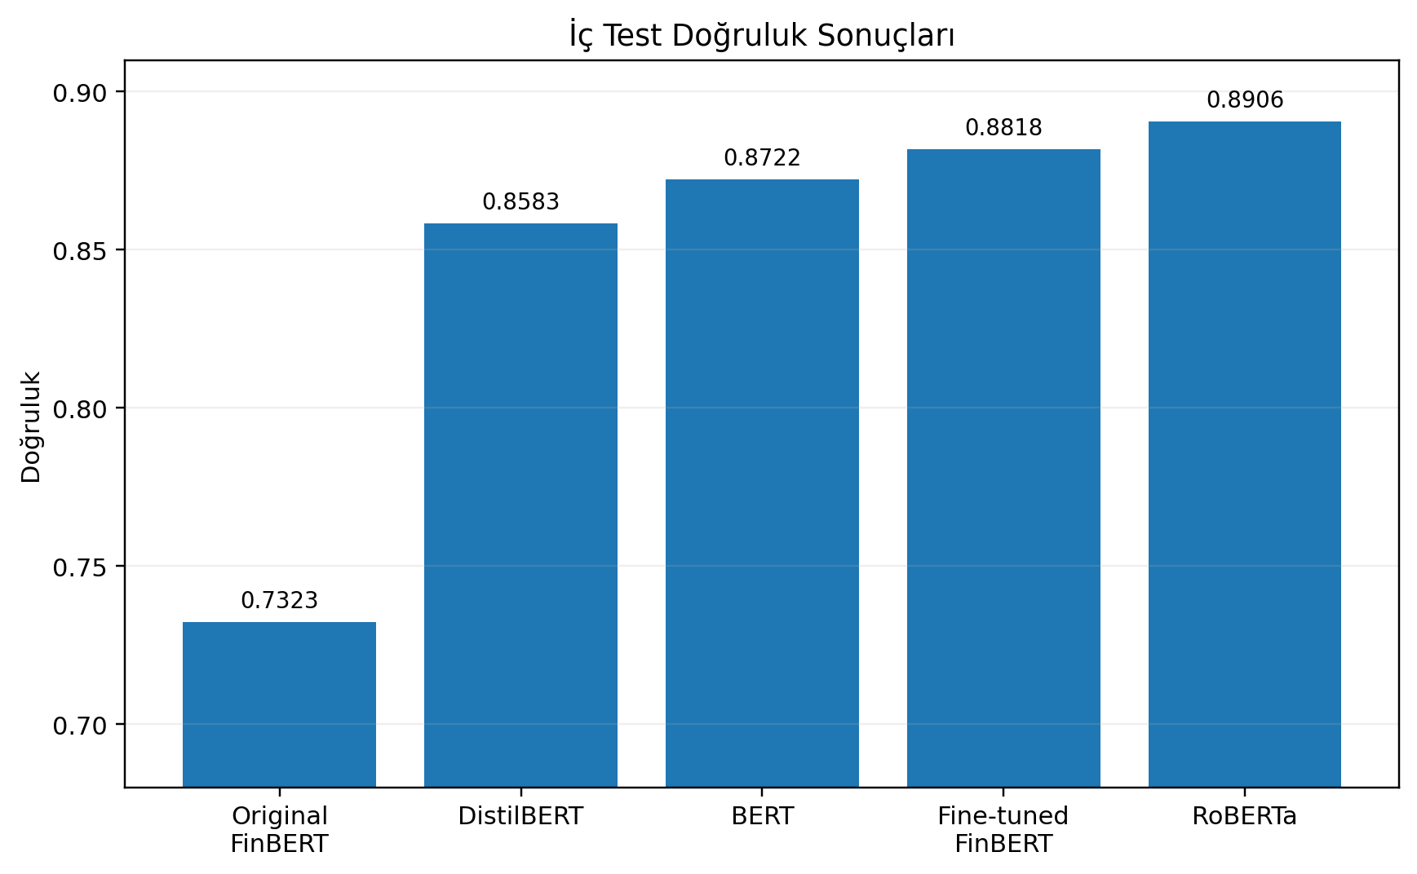
Şekil 1. Modellerin iç test doğruluk sonuçları
İnce ayarlı bütün modeller hazır FinBERT’in 0,6794 makro F1 sonucunu belirgin biçimde aşmıştır. FinBERT’in kendisinin hedef veri setine ince ayarlanması makro F1’i 0,8512’ye yükseltmiş ve alan-özgü ön eğitimin hedefe özgü ince ayarla birleştiğinde güçlü bir sonuç verdiğini göstermiştir. Buna rağmen seed 42’de en yüksek iç test sonucu RoBERTa-base modelinde 0,8651 makro F1 ile elde edilmiştir. Fine-tuned FinBERT 0,8512 ile ikinci, BERT 0,8378 ile üçüncü ve DistilBERT 0,8218 ile dördüncü sırada yer almıştır. Fine-tuned FinBERT’in validation (0,8539) ve test (0,8512) makro F1 değerlerinin yakınlığı, seçilen modelin doğrulama kümesine aşırı uyum göstermediğine dair olumlu bir işarettir.

4.3. S&P 500 Dış Test Sonuçları
Model | Doğruluk | Macro-F1 | Weighted-F1
RoBERTa-base | 0,8132 | 0,8145 | 0,8153
Original FinBERT | 0,7519 | 0,7521 | 0,7513
DistilBERT-base-uncased | 0,7519 | 0,7510 | 0,7525
BERT-base-uncased | 0,7557 | 0,7549 | 0,7561

RoBERTa S&P 500 dış testinde de ilk sırayı korumuş ve FinBERT'e göre 0,0624 makro F1 artışı sağlamıştır. Bununla birlikte BERT ve DistilBERT'in iç testte FinBERT'i geniş farkla geçmesine rağmen S&P 500 testinde FinBERT'e çok yakın sonuçlar vermesi, iç test sıralamasının tüm modellere aynı biçimde genellenmediğini göstermektedir.

4.4. Sentetik Veri Sonuçları
Model | Doğruluk | Macro-F1 | Weighted-F1
RoBERTa-base | 0,9957 | 0,9957 | 0,9957
BERT-base-uncased | 0,9743 | 0,9742 | 0,9742
DistilBERT-base-uncased | 0,9583 | 0,9581 | 0,9581
Original FinBERT | 0,9550 | 0,9551 | 0,9551

Bütün modeller sentetik veri üzerinde çok yüksek başarı göstermiştir. RoBERTa'nın yaklaşık 0,996 makro F1 elde etmesi, sentetik örneklerde sınıf ipuçlarının açık olduğunu düşündürmektedir. Ancak Reuters ve S&P 500 sonuçlarıyla karşılaştırıldığında, sentetik performansın gerçek dünya genellemesini fazla iyimser tahmin ettiği anlaşılmaktadır.

4.5. Reuters Dış Test Sonuçları
Model | Doğruluk | Macro Precision | Macro Recall | Macro-F1 | Weighted-F1
Original FinBERT | 0,6966 | 0,6882 | 0,7021 | 0,6866 | 0,7016
RoBERTa-base | 0,6268 | 0,7464 | 0,6723 | 0,6388 | 0,6486
BERT-base-uncased | 0,6034 | 0,7165 | 0,6451 | 0,6131 | 0,6240
DistilBERT-base-uncased | 0,5766 | 0,6883 | 0,6201 | 0,5869 | 0,5953

Reuters testinde model sıralaması değişmiştir. Hazır FinBERT, 0,6866 makro F1 ile en başarılı model olmuş; RoBERTa 0,6388 değerinde kalmıştır. RoBERTa'nın makro kesinliği yüksek olmasına rağmen daha düşük doğruluk ve F1 elde etmesi, bazı sınıflarda seçici fakat düşük kapsamalı tahmin ürettiğini düşündürmektedir. Bu bulgu, alan odaklı ön eğitimin profesyonel finans haberlerinde yeniden avantaj sağladığını göstermektedir.

4.6. Test Alanları Arası Karşılaştırma
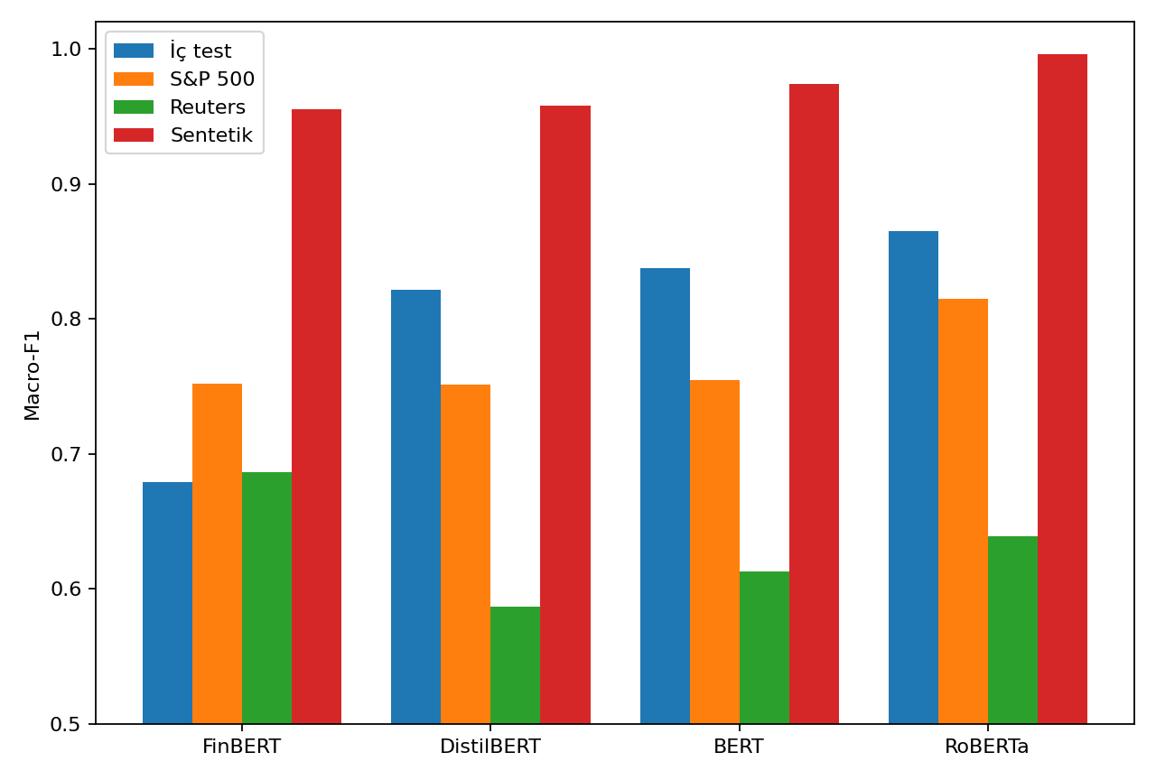
Şekil 2. Modellerin test alanlarına göre Macro-F1 karşılaştırması
Model | İç test | S&P 500 | Sentetik | Reuters
FinBERT | 0,6794 | 0,7521 | 0,9551 | 0,6866
DistilBERT | 0,8218 | 0,7510 | 0,9581 | 0,5869
BERT | 0,8378 | 0,7549 | 0,9742 | 0,6131
RoBERTa | 0,8651 | 0,8145 | 0,9957 | 0,6388
Fine-tuned FinBERT | 0,8512 | N/A | N/A | N/A

Sonuçlar tek bir evrensel en iyi model bulunmadığını göstermektedir. RoBERTa ana veri seti ve yakın alan S&P 500 testinde en başarılı modeldir; hazır FinBERT ise Reuters gibi daha geleneksel editoryal finans haberlerinde yeniden ilk sıraya çıkmıştır. Fine-tuned FinBERT iç testte güçlü bir ikinci modeldir; ancak mevcut tez kapsamındaki dış alan sıralamasına dahil edilmemiştir. Bu nedenle dış test genelleme sonuçları orijinal FinBERT ile BERT, DistilBERT ve RoBERTa arasında yorumlanmaktadır.

4.7. Tamamlayıcı/Keşifsel Analiz: Sıfır Örnekli NLI Modelleri
Bu bölümdeki sıfır örnekli deneyler, çalışmanın temel hipotezlerini sınamak için değil, etiketli görev-özel eğitim verisi kullanılmadığında elde edilebilecek başlangıç performansını keşifsel olarak değerlendirmek amacıyla gerçekleştirilmiştir. S&P 500 anotasyon seti üzerinde BART-large-MNLI ile BERT ailesinin NLI sürümleri sıfır örnekli olarak değerlendirilmiştir. En iyi sonuç BART-large-MNLI tarafından 0,6594 doğruluk ve 0,5580 makro F1 ile elde edilmiştir. Bununla birlikte tarafsız sınıf F1 değeri 0,1199 düzeyinde kalmış; diğer NLI modellerinde daha da düşük değerler gözlenmiştir. Bu nedenle sonuçlar, sıfır örnekli yaklaşımın denetimli modellerin eşdeğer alternatifi olarak değil, düşük başlangıç maliyetli tamamlayıcı bir referans olarak değerlendirilmesi gerektiğini göstermektedir.
Model | N | Doğruluk | Makro kesinlik | Makro duyarlılık | Makro F1 | F1-neg | F1-tar | F1-poz
BART-large-MNLI zero-shot | 1060 | 0.6594 | 0.7043 | 0.6479 | 0.5580 | 0.8101 | 0.1199 | 0.7440
RoBERTa-base NLI zero-shot | 1060 | 0.6085 | 0.7423 | 0.5966 | 0.4913 | 0.7523 | 0.0233 | 0.6982
BERT-base MNLI zero-shot | 1060 | 0.5057 | 0.3951 | 0.4930 | 0.4033 | 0.5963 | 0.0058 | 0.6077
DistilBERT-base MNLI zero-shot | 1060 | 0.4679 | 0.5502 | 0.4760 | 0.3880 | 0.5663 | 0.0776 | 0.5201
Tablo 8. S&P 500 sıfır örnekli model sonuçları

4.8. Karışıklık Matrisleri ve Sınıf Bazlı Hata Örüntüleri
Karışıklık matrisleri, toplam başarı değerlerinin hangi sınıf geçişlerinden kaynaklandığını göstermektedir. İç testte RoBERTa tarafsız sınıfta yüksek doğru tahmin sayısına ulaşırken 67 tarafsız örneği negatif olarak sınıflandırmıştır. S&P 500 dış testinde hazır FinBERT için tarafsızdan negatife hata oranı %10,62 iken bu oran RoBERTa için %5,60, BERT için %4,42 ve DistilBERT için %4,72 düzeyindedir. Buna karşın BERT ve DistilBERT gerçek negatif örnekleri tarafsız olarak sınıflandırmada daha fazla hata yapmış; bu durum makro F1 değerlerinin RoBERTa ve FinBERT’in gerisinde kalmasına katkıda bulunmuştur.
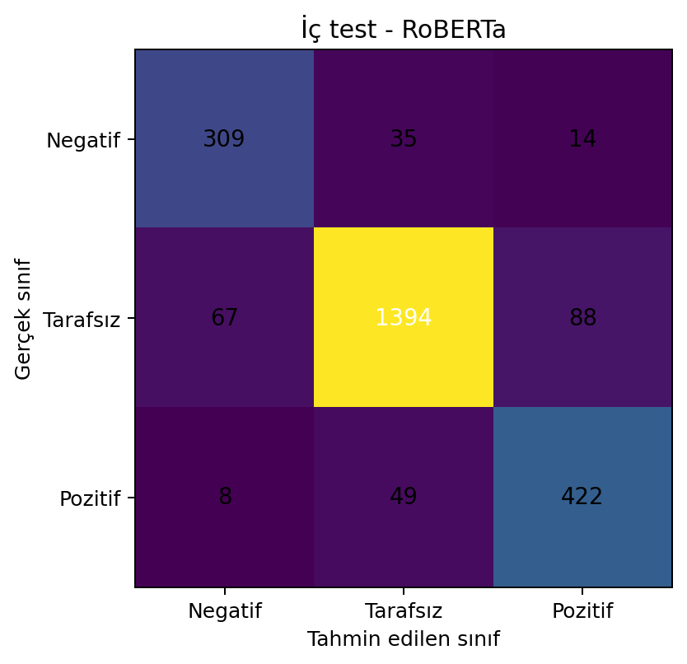
Şekil 3. İç test - RoBERTa karışıklık matrisi
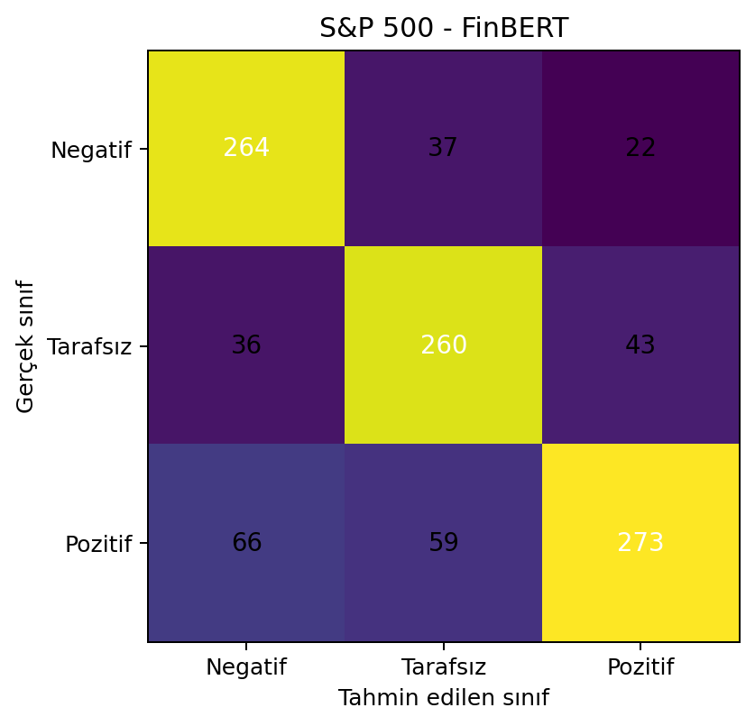
Şekil 4. S&P 500 - FinBERT karışıklık matrisi
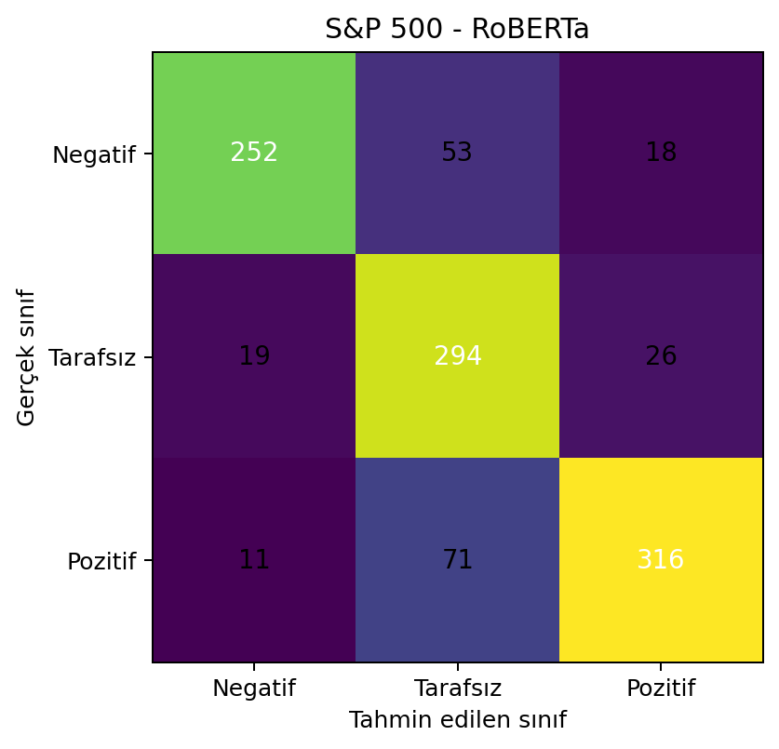
Şekil 5. S&P 500 - RoBERTa karışıklık matrisi
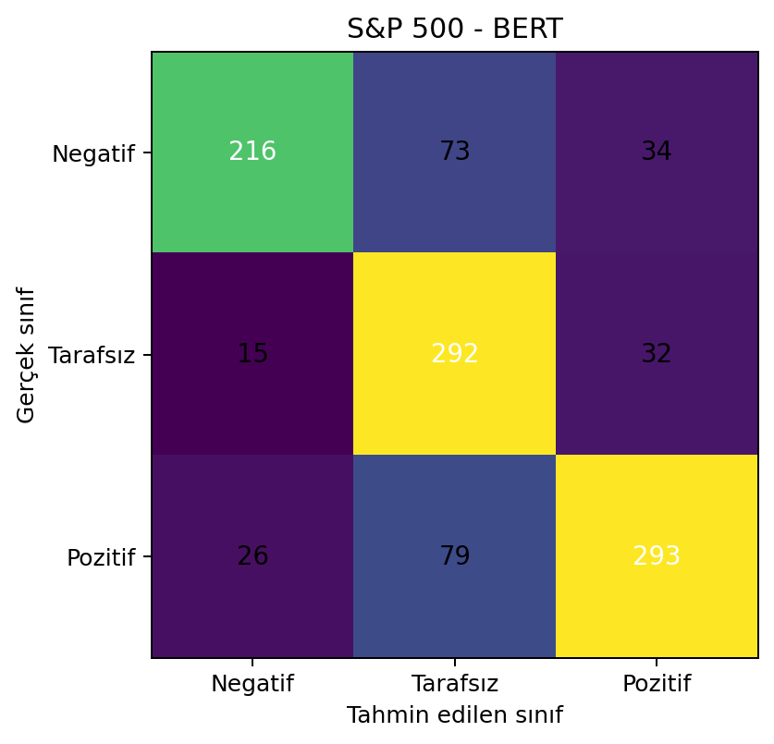
Şekil 6. S&P 500 - BERT karışıklık matrisi
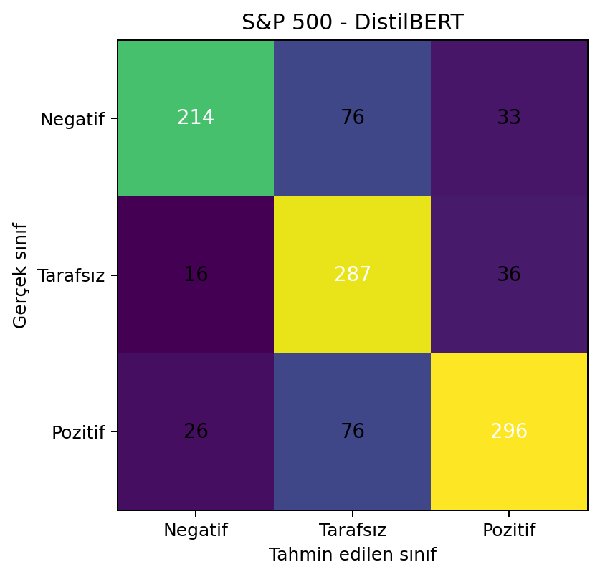
Şekil 7. S&P 500 - DistilBERT karışıklık matrisi

4.9. Çoklu Tohum Sonuçları ve Yeniden Üretilebilirlik
BERT, DistilBERT, RoBERTa ve fine-tuned FinBERT modelleri seed 42, 123 ve 2024 sonuçlarıyla birlikte değerlendirildiğinde model sıralamasının büyük ölçüde korunduğu görülmüştür. Üç tohumun ortalamasında RoBERTa 0,8728 ± 0,0068 Macro-F1 ile ilk sıradadır. Fine-tuned FinBERT 0,8480 ± 0,0028, BERT 0,8396 ± 0,0023 ve DistilBERT 0,8231 ± 0,0028 değerine ulaşmıştır. DistilBERT’in seed 42 ve 123 Macro-F1 değerlerinin neredeyse aynı olması ve diğer modellerde de düşük standart sapmalar gözlenmesi, tek-seed sonuçlarının genel sıralamayı büyük ölçüde yansıttığını desteklemektedir.
Tablo 9. Üç random seed için iç test performansı (ortalama ± std)
Model | n seed | Accuracy mean ± std | Macro-F1 mean ± std | Weighted-F1 mean ± std
RoBERTa-base | 3 | 0,8975 ± 0,0059 | 0,8728 ± 0,0068 | 0,8984 ± 0,0057
Fine-tuned FinBERT | 3 | 0,8790 ± 0,0025 | 0,8480 ± 0,0028 | 0,8799 ± 0,0026
BERT-base-uncased | 3 | 0,8736 ± 0,0021 | 0,8396 ± 0,0023 | 0,8743 ± 0,0017
DistilBERT-base-uncased | 3 | 0,8601 ± 0,0028 | 0,8231 ± 0,0028 | 0,8610 ± 0,0029
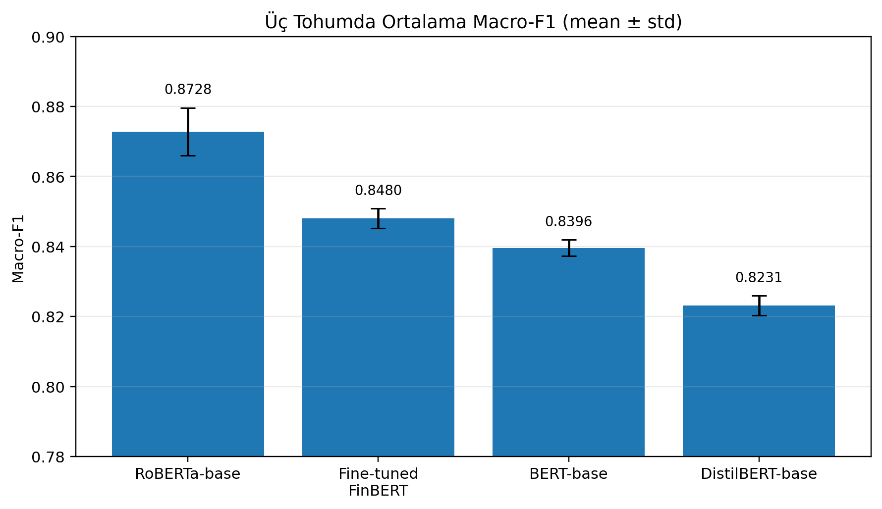
Şekil 8. Üç random seed altında Macro-F1 ortalamaları ve standart sapmalar

4.10. İstatistiksel Anlamlılık ve Güven Aralıkları
Seed 123 ve 2024 için aynı 2.386 test örneği üzerinde eşleştirilmiş karşılaştırmalar yapılmıştır. McNemar p-değerleri aynı seed içindeki çoklu model çiftleri için Holm yöntemiyle düzeltilmiş; Macro-F1 farkları 5.000 tekrarlı paired bootstrap ile %95 güven aralığı üzerinden değerlendirilmiştir. RoBERTa, fine-tuned FinBERT’e karşı seed 123’te yaklaşık 0,0294 ve seed 2024’te 0,0312 Macro-F1 üstünlük göstermiş; her iki farkın bootstrap güven aralığı sıfırı dışlamış ve Holm-düzeltilmiş McNemar p-değerleri 0,05’in altında kalmıştır. Buna karşılık fine-tuned FinBERT ile BERT arasındaki fark her iki seed’de de istatistiksel olarak desteklenmemiştir. BERT ile DistilBERT arasındaki fark seed 123’te anlamlı iken seed 2024’te aynı sonuç korunmamıştır. Bu bulgular, en kararlı ayrımın RoBERTa ile diğer modeller arasında olduğunu göstermektedir.
Tablo 10. Seçilmiş eşleştirilmiş istatistiksel karşılaştırmalar
Karşılaştırma | Seed 123 | Seed 2024 | Yorum
RoBERTa vs Fine-tuned FinBERT | Holm p=0,000617; ΔF1=+0,0294; %95 GA [0,0138; 0,0446] | Holm p=0,001410; ΔF1=+0,0312; %95 GA [0,0162; 0,0462] | Her iki seed’de anlamlı
RoBERTa vs BERT | Holm p=0,000348; ΔF1=+0,0335 | Holm p=0,000070; ΔF1=+0,0390 | Her iki seed’de anlamlı
RoBERTa vs DistilBERT | Holm p<0,000001; ΔF1=+0,0544 | Holm p<0,000001; ΔF1=+0,0513 | Her iki seed’de anlamlı
Fine-tuned FinBERT vs BERT | Holm p=0,879829; GA sıfırı içeriyor | Holm p=0,369760; GA sıfırı içeriyor | Anlamlı fark yok
BERT vs DistilBERT | Holm p=0,009323; GA sıfırı dışlıyor | Holm p=0,214522; GA sıfırı içeriyor | Seed’e duyarlı

4.11. Model Verimliliği
CPU üzerinde 1.000 iç test örneği, batch size 32 ve üç tekrar kullanılarak yapılan çıkarım benchmarkında DistilBERT açık ara en yüksek throughput değerini vermiştir. DistilBERT 66,96 milyon parametre ile BERT’in yaklaşık %61’i büyüklüğünde olup 70,30 örnek/s hızına ulaşmıştır; bu değer BERT’in 31,37 örnek/s hızının yaklaşık 2,24 katıdır. RoBERTa 124,65 milyon parametreyle en büyük model olmasına rağmen 35,91 örnek/s hızında çalışmış ve iç testte en yüksek Macro-F1’i sağlamıştır. Bu nedenle DistilBERT hız ve boyut öncelikli uygulamalarda, RoBERTa ise en yüksek sınıflandırma başarısının öncelikli olduğu durumda farklı avantajlar sunmaktadır.
Tablo 11. CPU çıkarım verimliliği ve iç test performansı
Model | Parametre (M) | CPU örnek/s | Gecikme (ms/örnek) | Internal Macro-F1
Original FinBERT | 109,48 | 30,81 | 32,46 | 0,6794
Fine-tuned FinBERT | 109,48 | 28,84 | 34,68 | 0,8512
BERT | 109,48 | 31,37 | 31,88 | 0,8378
DistilBERT | 66,96 | 70,30 | 14,23 | 0,8218
RoBERTa | 124,65 | 35,91 | 27,85 | 0,8651
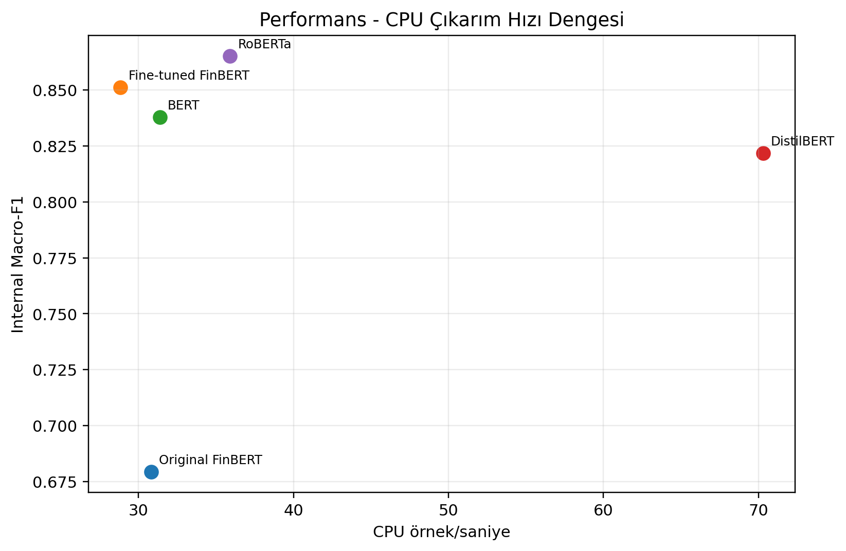
Şekil 9. İç test Macro-F1 ile CPU çıkarım hızı arasındaki denge

4.12. Fine-Tuned FinBERT Hata Örüntüleri
Fine-tuned FinBERT iç testte 2.386 örneğin 282’sini yanlış sınıflandırmıştır. En sık iki hata yönü neutral → positive (78) ve neutral → negative (75) olmuştur; bunlar toplam hataların sırasıyla %27,66 ve %26,60’ını oluşturmuştur. Gerçek neutral sınıfındaki 1.549 örnek üzerinden neutral → negative oranı %4,84’tür. Bu oran RoBERTa’nın aynı iç testteki %4,33 oranından biraz yüksek, BERT (%5,42) ve DistilBERT’ten (%5,29) düşüktür. Yüksek güvenli yanlış tahminlerin önemli bir bölümü negative/positive örneklerin neutral sınıfa kayması veya neutral örneklerin yönlü sınıflara kayması biçimindedir. Notebook 14 manuel nitel kategori şablonu üretmiş olsa da manuel kategori alanları doldurulmadığından bu tezde yalnızca otomatik hata geçişleri resmi bulgu olarak yorumlanmıştır.
Tablo 12. Fine-tuned FinBERT iç test hata geçişleri
Gerçek → Tahmin | Hata sayısı | Toplam hatalar içindeki pay
neutral → positive | 78 | %27,66
neutral → negative | 75 | %26,60
negative → neutral | 52 | %18,44
positive → neutral | 52 | %18,44
positive → negative | 17 | %6,03
negative → positive | 8 | %2,84

5. TARTIŞMA

5.1. Hedef Veri Setine Özgü İnce Ayarın Etkisi
İç test sonuçları, hedef veri setine özgü ince ayarın güçlü etkisini açık biçimde göstermektedir. Bu etki artık yalnızca genel amaçlı modellerin hazır FinBERT’i geçmesiyle değil, FinBERT’in kendisinin de hedef veri setine ince ayarlanmasıyla doğrudan gözlenmektedir: hazır FinBERT’in 0,6794 Macro-F1 değeri fine-tuned FinBERT’te 0,8512’ye yükselmiştir. Buna rağmen RoBERTa seed 42’de 0,8651’e, üç seed ortalamasında ise 0,8728 ± 0,0068’e ulaşarak birinci sırayı korumuştur. Fine-tuned FinBERT’in üç seed ortalaması 0,8480 ± 0,0028’dir. Dolayısıyla alan-özgü ön eğitim yararlı bir başlangıç sağlasa da en yüksek görev performansını tek başına garanti etmemektedir; hedef veri setine uyum ve modelin genel temsil gücü birlikte belirleyicidir.
RoBERTa’nın üstünlüğü yalnızca tek bir seed sonucuna dayanmamaktadır. Seed 123 ve 2024’te RoBERTa ile fine-tuned FinBERT arasındaki yaklaşık 0,03 Macro-F1 farkı hem paired bootstrap güven aralıklarında sıfırı dışlamış hem Holm-düzeltilmiş McNemar testinde anlamlı kalmıştır. Buna karşılık fine-tuned FinBERT ile BERT arasındaki fark iki seed’de de anlamlı değildir. Bu durum, fine-tuned FinBERT’in BERT’e göre numerik olarak daha yüksek ortalamaya sahip olmasına rağmen iki modelin örnek-bazlı başarı düzeylerinin yakın olduğunu; RoBERTa’nın ise daha net bir üstünlük sergilediğini göstermektedir.

5.2. Genelleme ve Alan Kayması
S&P 500 sonuçlarında RoBERTa’nın 0,8145 Macro-F1 ile ilk sırada kalması, ana veri setinde güçlü olan temsilin yakın alan dış testinde de aktarılabildiğini göstermektedir. Buna karşılık Reuters’ta hazır FinBERT’in 0,6866 ile birinci olması, model sıralamasının kaynak dili ve editoryal yapı değiştiğinde tersine dönebileceğini ortaya koymaktadır. Fine-tuned FinBERT mevcut tez kapsamındaki S&P 500 ve Reuters dış alan sıralamasına dahil edilmediğinden, onun dış alan genellemesi hakkında ek bir üstünlük iddiasında bulunulmamaktadır. Bu değerlendirme gelecek çalışmalarda aynı dış test protokolüyle genişletilebilir.
Reuters sonuçları ise daha güçlü bir alan kayması örneğidir. Profesyonel ve editoryal Reuters haberleri, FinBERT'in ön eğitim ve görev geçmişine daha yakın olabilir. FinBERT'in burada yeniden birinci olması, finans alanına özgü ön eğitimin uzak alan metinlerinde koruyucu bir etkisi olabileceğini düşündürmektedir. Bu sonuç çalışmanın en önemli bulgusudur: en iyi model veri setinden bağımsız bir özellik değil, model ile hedef dağılım arasındaki uyumun sonucudur. Zamansal dağılım değişimlerinin finansal duygu modellerinde out-of-sample performans kaybına yol açabildiğini gösteren Guo vd. (2023) bulguları da bu sonucun daha genel bir dağılım kayması problemi içinde değerlendirilmesini desteklemektedir.

5.3. Tarafsız Sınıf ve Etiket Uyuşmazlığı
FinBERT hata analizinde neutral örneklerin negative olarak tahmin edilmesi, tarafsız sınıfın homojen olmadığını göstermektedir. Hazır FinBERT’in tarihsel iç testinde neutral → negative geçişi 223/1.549 düzeyindeyken hedefe ince ayarlı FinBERT’te bu sayı 75/1.549’a (%4,84) düşmüştür. Aynı güncel iç testte oran RoBERTa için %4,33, BERT için %5,42 ve DistilBERT için %5,29’dur. Fine-tuned FinBERT’in tarafsız sınıf F1 değerinin 0,9157’ye çıkması da görev-özel ince ayarın özellikle baskın neutral sınıfın karar sınırını öğrenmede etkili olduğunu göstermektedir. Bununla birlikte neutral → positive hatalarının 78 örnekle en sık geçiş olması, sorun tamamen ortadan kalkmasa da hata yönünün yeniden dağıldığını göstermektedir.
Bu nedenle hata analizi yalnızca model yanlışı olarak sunulmamalıdır. Bazı örneklerde iki etiket de farklı sentiment tanımları altında savunulabilir. Nihai tezde anotasyon yönergesinin açık biçimde verilmesi, belirsiz örneklerin ayrıca işaretlenmesi ve insan değerlendiriciler arası uyumun raporlanması önerilmektedir.

5.4. Sentetik Verinin Yorumu
Sentetik veri üzerindeki 0,95-0,996 aralığındaki makro F1 değerleri ilk bakışta modellerin problemi neredeyse çözdüğünü düşündürebilir. Ancak Reuters sonuçlarındaki belirgin düşüş, bu yorumun geçerli olmadığını göstermektedir. Sentetik örnekler genellikle tek yönlü ve açık sınıf ipuçları içerir; gerçek haberlerde ise örtük etkiler, karşılaştırmalar, zaman bağlamı ve birden fazla olay bulunur.
Sentetik veri eğitim ve stres testi amacıyla yararlı olmakla birlikte, ana başarı kanıtı olarak kullanılmamalıdır. Sentetik set sonuçları gerçek dış testlerle birlikte raporlanmalı ve veri üretim yöntemi ayrıntılı biçimde açıklanmalıdır.

5.5. Sıfır Örnekli Modellerden Elde Edilen Tamamlayıcı Bulgular
Tamamlayıcı sıfır örnekli deneylerin temel avantajı etiketli görev-özel eğitim verisine ihtiyaç duymamasıdır. Bu özellik hızlı prototipleme açısından yararlı olsa da genel NLI modelleri finansal olayların ekonomik etkisini ve veri setine özgü neutral karar sınırını öğrenmemiştir. Nitekim S&P 500 deneylerinde özellikle tarafsız sınıf performansı belirgin biçimde düşük kalmıştır.
Bu nedenle sıfır örnekli yaklaşım tezde ana model gruplarına eşdeğer bir alternatif olarak değil, etiketli veri bulunmadığında elde edilebilecek başlangıç düzeyini gösteren keşifsel bir analiz olarak yorumlanmıştır. Gelecek çalışmalarda finansal açıklama içeren hipotezler, çoklu şablon ortalaması ve az örnekli instruction-tuned modeller denenebilir. FinNLI sonuçlarında da genel alan NLI modellerinin finansal metinlere taşındığında belirgin performans kaybı göstermesi ve görev-özel ince ayarın iyileşme sağlaması, bu yorumla uyumludur (Magomere vd., 2025).

5.6. Araştırma Sorularının Yanıtlanması
Soru | Sonuç
AS1 | Evet. Hazır FinBERT 0,6794 Macro-F1 üretirken aynı model hedef veri setinde ince ayarlandığında 0,8512’ye yükselmiştir. BERT, DistilBERT ve RoBERTa da hazır FinBERT’i belirgin biçimde aşmıştır.
AS2 | Üç seed ortalamasında RoBERTa 0,8728 ± 0,0068 ile birinci, fine-tuned FinBERT 0,8480 ± 0,0028 ile ikinci, BERT 0,8396 ± 0,0023 ile üçüncü ve DistilBERT 0,8231 ± 0,0028 ile dördüncü olmuştur. RoBERTa’nın fine-tuned FinBERT’e üstünlüğü seed 123 ve 2024’te istatistiksel olarak desteklenmiştir.
AS3 | Hayır. RoBERTa S&P 500 testinde 0,8145 Macro-F1 ile üstünlüğünü korurken Reuters testinde hazır FinBERT 0,6866 ile birinci olmuş ve RoBERTa 0,6388’de kalmıştır. Fine-tuned FinBERT dış testlerde yeniden çalıştırılmadığı için bu sorunun dış alan kısmında yer almamaktadır.
AS4 | Kaynak ve etiket semantiği neutral sınıfını doğrudan etkilemiştir. Güncel iç testte neutral → negative oranı RoBERTa için %4,33, fine-tuned FinBERT için %4,84, BERT için %5,42 ve DistilBERT için %5,29’dur; S&P 500’de hazır FinBERT oranı %10,62’ye çıkmaktadır.
AS5 | Sentetik sette Macro-F1 değerleri 0,9551–0,9957 aralığındayken Reuters’ta 0,5869–0,6866 aralığına düşmüştür. Sentetik performans gerçek dünya genellemesini belirgin biçimde fazla iyimser göstermektedir.

5.7. Bulguların Literatürle Karşılaştırılması
Hazır FinBERT’in iç testte hedef veri setine özel ince ayarlı modellerin gerisinde kalması ve aynı FinBERT’in hedef veri setinde yeniden ince ayarlandığında 0,6794’ten 0,8512 Macro-F1’e yükselmesi, alan uyarlamasının görev uyumuyla tamamlanması gerektiğini göstermektedir. Bu bulgu, domain adaptation literatüründeki alan ön eğitimi avantajıyla uyumludur; ancak RoBERTa’nın üç seed ortalamasında fine-tuned FinBERT’i geçmesi, domain-specific pretraining’in tek başına model seçiminde yeterli bir ölçüt olmadığını ortaya koymaktadır.
RoBERTa’nın iç test ve S&P 500 dış testindeki başarısı, Liu ve diğerlerinin (2019) optimize edilmiş ön eğitim sürecinin güçlü aktarım performansı sağladığı yönündeki bulgularıyla tutarlıdır. DistilBERT’in daha düşük olmakla birlikte FinBERT’in iç test sonucunu aşması ise Sanh ve diğerlerinin (2019) daha küçük modellerin önemli ölçüde performans koruyabildiği sonucunu desteklemektedir. BERT ve FinBERT’in görevler arasında değişen sıralaması, Peng ve diğerlerinin (2021) alan uyarlamasının değerinin göreve ve veri dağılımına bağlı olduğu yönündeki değerlendirmesiyle örtüşmektedir.
Tarafsız sınıfın veri setleri arasında farklı anlamlar taşıması, Loughran ve McDonald’ın (2011) finansal söz varlığının genel duygu sözlüklerinden farklı yorumlanması gerektiği yönündeki temel argümanını genişletmektedir. Financial PhraseBank (Malo ve diğerleri, 2014) kurumsal haber cümlelerinin ekonomik etkisini merkeze alırken, bu çalışmanın ana veri seti kısa ve piyasa yönelimli metinleri içermektedir. Bu nedenle tarafsızdan negatife hataların yalnızca model yetersizliği değil, etiket semantiği ve veri kaynağı arasındaki uyumsuzlukla birlikte değerlendirilmesi gerekir. Varlık düzeyli duygu yaklaşımını öneren Tang ve diğerleri (2023) de tek bir cümle etiketinin hedefe bağlı farklı etkileri maskeleyebileceğini göstermektedir.

5.8. Hipotezlerin Değerlendirilmesi
Hipotez | Karar | Gerekçe
H1 | Desteklendi | Hazır FinBERT 0,6794 Macro-F1 üretirken fine-tuned FinBERT 0,8512’ye çıkmış; BERT, DistilBERT ve RoBERTa da baseline’ı aşmıştır.
H2 | Desteklendi | RoBERTa üç seed ortalamasında 0,8728 ± 0,0068 Macro-F1 ile en yüksek sonucu vermiş ve fine-tuned FinBERT’e karşı seed 123/2024 eşleştirilmiş testlerinde anlamlı üstünlük göstermiştir.
H3 | Desteklendi | İç testte RoBERTa birinciyken Reuters dış testinde hazır FinBERT birinci olmuş; sıralama kaynak değişimiyle korunmamıştır.
H4 | Desteklendi | Neutral sınıf hata oranları model ve kaynağa göre değişmiş; fine-tuned FinBERT’te neutral → negative %4,84 iken S&P 500 hazır FinBERT’te %10,62 olmuştur.
H5 | Desteklendi | Sentetik sette tüm modellerin Macro-F1 değerleri gerçek S&P 500 ve Reuters dış testlerinden daha yüksek gerçekleşmiştir.

6. SONUÇ VE ÖNERİLER

6.1. Genel Sonuç
Bu tez, finansal duygu analizinde hazır alan-özel FinBERT modeli, hedef veri setine ince ayarlı FinBERT ve hedef veri setine ince ayarlı BERT, DistilBERT ve RoBERTa modellerini karşılaştırmıştır. Hazır FinBERT’in 0,6794 Macro-F1 değeri hedef veri setinde fine-tuning sonrasında 0,8512’ye yükselmiş; buna rağmen RoBERTa seed 42’de 0,8651 ve üç seed ortalamasında 0,8728 ± 0,0068 ile en yüksek iç test başarısını sağlamıştır. Seed 123 ve 2024’te RoBERTa’nın fine-tuned FinBERT’e farkı hem McNemar-Holm hem paired bootstrap analizlerinde desteklenmiştir. Buna karşılık fine-tuned FinBERT ile BERT arasındaki fark istatistiksel olarak belirgin değildir. Bu sonuç, görev-özel ince ayarın güçlü ve gerekli olduğunu, ancak alan-özgü ön eğitimin tek başına en iyi sonucu garanti etmediğini göstermektedir.
Çalışmanın ana sonucu, finansal duygu analizinde tek bir modelin evrensel olarak en iyi kabul edilemeyeceğidir. RoBERTa iç test ve S&P 500’de güçlü iken Reuters’ta hazır FinBERT yeniden birinci olmuştur. Sentetik veri gerçek dış testlere kıyasla belirgin ölçüde daha kolaydır. Verimlilik açısından DistilBERT 66,96 milyon parametre ve 70,30 örnek/s CPU throughput ile BERT’in yaklaşık 2,24 kat hızına ulaşmış, ancak Macro-F1’de daha düşük kalmıştır. Dolayısıyla model seçimi yalnızca tek bir başarı metriğine değil; veri kaynağı, etiket politikası, yeniden üretilebilirlik, istatistiksel güvenilirlik ve hesaplama maliyetine birlikte dayanmalıdır.

6.2. Uygulayıcılara Öneriler
- Kısa piyasa başlıkları ve hedef veri setine benzeyen içeriklerde RoBERTa ince ayarı öncelikli aday olarak değerlendirilmelidir; çoklu seed ve eşleştirilmiş testler bu tercihi desteklemektedir.
- Profesyonel finans haberlerinde hazır FinBERT mutlaka ayrı bir temel model olarak test edilmeli; mümkün olduğunda hedef veri setine ince ayarlı FinBERT sürümü de ayrı bir dış test koşulu olarak değerlendirilmelidir.
- Sınıf dengesizliği bulunan veri setlerinde model seçimi yalnızca doğrulukla yapılmamalı; makro F1 ve sınıf bazlı ölçütler raporlanmalıdır.
- Üretim öncesinde zaman, kaynak ve sektör bazlı dış testler uygulanmalı; performans yanında throughput ve gecikme ölçümleri de kullanım senaryosuna göre raporlanmalıdır.
- Tarafsız sınıf için açık anotasyon yönergeleri ve belirsiz/mixed kategorisi değerlendirilmelidir.

6.3. Gelecek Çalışmalar
- Fine-tuned FinBERT’in S&P 500, Reuters ve sentetik veri üzerinde aynı dış test protokolüyle yeniden değerlendirilmesi.
- Twitter-only ile Twitter + Financial PhraseBank eğitim koşullarını karşılaştıran kaynak-ablation deneyinin tamamlanması.
- Anotatörler arası uyumun bağımsız insan anotasyonu ve Cohen kappa/Krippendorff alpha gibi ölçütlerle raporlanması.
- Kalibrasyon (ECE), güvenilirlik diyagramları ve yüksek güvenli yanlış tahminlerin daha sistematik incelenmesi.
- Çok dilli ve özellikle Türkçe finansal haber veri setlerinin oluşturulması ve kaynaklar arası domain shift analizinin genişletilmesi.
- Fine-tuned FinBERT ve diğer modeller için dış testlerde de çoklu seed veya yeniden örneklemeli güvenilirlik analizlerinin uygulanması.
- CPU çıkarım hızına ek olarak enerji tüketimi, bellek kullanımı ve toplam eğitim maliyetinin standart bir donanım protokolünde ölçülmesi.

KAYNAKÇA
Araci, D. (2019). FinBERT: Financial sentiment analysis with pre-trained language models. arXiv:1908.10063.
Balakrishnan, S., Fang, Y., & Zhu, X. (2022). Exploring robustness of prefix tuning in noisy data: A case study in financial sentiment analysis. Proceedings of FinNLP 2022.
Devlin, J., Chang, M.-W., Lee, K., & Toutanova, K. (2019). BERT: Pre-training of deep bidirectional transformers for language understanding. Proceedings of NAACL-HLT, 4171–4186.
Dong, Z., Fan, X., & Peng, Z. (2024). FNSPID: A comprehensive financial news dataset in time series. arXiv:2402.06698.
Guo, Y., Hu, C., & Yang, Y. (2023). Predict the future from the past? On the temporal data distribution shift in financial sentiment classifications. Proceedings of the 2023 Conference on Empirical Methods in Natural Language Processing, 1029–1038.
Kirtac, K., & Germano, G. (2024). Enhanced financial sentiment analysis and trading strategy development using large language models. Proceedings of WASSA 2024.
Liu, Y., Ott, M., Goyal, N., Du, J., Joshi, M., Chen, D., Levy, O., Lewis, M., Zettlemoyer, L., & Stoyanov, V. (2019). RoBERTa: A robustly optimized BERT pretraining approach. arXiv:1907.11692.
Loughran, T., & McDonald, B. (2011). When is a liability not a liability? Textual analysis, dictionaries, and 10-Ks. The Journal of Finance, 66(1), 35–65.
Luo, F. (2026). From financial sentiment classification to return predictability: A QLoRA benchmark of large language models. arXiv:2608.04200 [Preprint].
Magomere, J., Kochkina, E., Mensah, S., Kaur, S., & Smiley, C. H. (2025). FinNLI: Novel dataset for multi-genre financial natural language inference benchmarking. Findings of the Association for Computational Linguistics: NAACL 2025, 4545–4568.
Malo, P., Sinha, A., Korhonen, P., Wallenius, J., & Takala, P. (2014). Good debt or bad debt: Detecting semantic orientations in economic texts. Journal of the Association for Information Science and Technology, 65(4), 782–796.
Peng, B., Chersoni, E., Hsu, Y.-Y., & Huang, C.-R. (2021). Is domain adaptation worth your investment? Comparing BERT and FinBERT on financial tasks. Proceedings of the First Workshop on Economics and Natural Language Processing.
Sanh, V., Debut, L., Chaumond, J., & Wolf, T. (2019). DistilBERT, a distilled version of BERT: Smaller, faster, cheaper and lighter. arXiv:1910.01108.
Takala, P., Malo, P., Sinha, A., & Ahlgren, O. (2014). Gold-standard for topic-specific sentiment analysis of economic texts. Proceedings of LREC 2014.
Tang, Y., Yang, Y., Huang, A., Tam, A., & Tang, J. (2023). FinEntity: Entity-level sentiment classification for financial texts. Proceedings of EMNLP 2023.
Yang, Y., Uy, M. C. S., & Huang, A. (2020). FinBERT: A pretrained language model for financial communications. arXiv:2006.08097.
Efron, B., & Tibshirani, R. J. (1993). An introduction to the bootstrap. Chapman & Hall/CRC.
McNemar, Q. (1947). Note on the sampling error of the difference between correlated proportions or percentages. Psychometrika, 12, 153–157.

EK A. DENEY DOSYALARI
Tezde kullanılan temel deney akışı 00_setup_requirements.ipynb ile başlamış; 08_finetune_finbert_target_dataset, 10_multiseed_training, 11_statistical_significance_tests, 13_model_dataset_class_analysis, 14_extended_error_analysis ve 15_model_efficiency_analysis notebooklarıyla genişletilmiştir. 12 numaralı RoBERTa kaynak-ablation notebooku ayrıca hazırlanmış, ancak mevcut tez bulgularına dahil edilmeyerek gelecek çalışma olarak konumlandırılmıştır. Notebooklar veri hazırlama, temel model, fine-tuning, dış test, çoklu seed, istatistiksel güvenilirlik, hata analizi ve verimlilik aşamalarını kapsar.

EK B. DENEY AYRINTILARI, TOPLU SONUÇLAR VE HATA ANALİZİ
Bu ek, tez danışmanlığı değerlendirmesinde istenen deney ayrıntılarını mevcut proje dosyalarından çıkarılabildiği ölçüde tek yerde toplar. Sayısal değerler proje klasöründeki split, checkpoint, notebook çıktısı ve prediction CSV dosyalarından alınmıştır; kaydı bulunmayan bilgiler açık sınırlılık olarak belirtilmiştir.

B.1. Deney ve Ortam Ayrıntıları
Başlık | Ayrıntı
Ana veri | 16.777 örnek; Twitter Financial News Sentiment 11.931, Financial PhraseBank 4.846.
Split | Mevcut split dosyaları: train 12.950, validation 1.432, test 2.386. Toplam ana havuza göre yaklaşık %77,19 / %8,54 / %14,22.
Sınıf dağılımı | Ana havuz: negative 2.393 (%14,26), neutral 10.623 (%63,32), positive 3.761 (%22,42).
Eğitim ayarları | Seed 42; epoch 4; learning rate 2e-5; train batch size 16; eval batch size 32; max length 128; weight decay 0,01; class weights açık.
Model sürümleri | ProsusAI/finbert; bert-base-uncased; distilbert-base-uncased; roberta-base; zero-shot için BART-large-MNLI ve NLI/MNLI model ailesi.
Yazılım/donanım | Python 3.14.2, PyTorch 2.11.0+cpu, Transformers 5.8.1, Datasets 4.5.0, scikit-learn 1.8.0. Notebook çıktılarında CUDA false ve cihaz CPU olarak görünmektedir.
İstatistiksel güvenilirlik | BERT, DistilBERT, RoBERTa ve fine-tuned FinBERT için seed 42, 123 ve 2024 sonuçları birleştirilmiş; mean ± std raporlanmıştır. Seed 123 ve 2024 prediction dosyaları üzerinde McNemar + Holm ve 5.000 tekrarlı paired bootstrap %95 güven aralıkları hesaplanmıştır.

B.2. Veri Seti Büyüklükleri ve Sınıf Dağılımları
Veri seti | N | Negative | Neutral | Positive
Ana havuz | 16.777 | 2.393 | 10.623 | 3.761
Train | 12.950 | 1.820 | 8.137 | 2.993
Validation | 1.432 | 215 | 929 | 288
Test | 2.386 | 358 | 1.549 | 479
S&P 500 dış test | 1.060 | 323 | 339 | 398
Sentetik test | 3.000 | 1.000 | 1.000 | 1.000
Reuters dış test | 5.000 | 1.579 | 1.146 | 2.275

B.3. Tek Sonuç Tablosu
Tabloda P-makro ve R-makro sırasıyla makro precision ve makro recall değerlerini gösterir. Internal testte Original FinBERT satırı notebook çıktısından alınmış ve n=2.387 olarak raporlanmıştır; güncel split dosyasında test satır sayısı 2.386'dır.
Veri | Model | N | Acc | P-makro | R-makro | F1-makro | F1-neg | F1-neu | F1-pos
Internal Twitter test | RoBERTa-base | 2386 | 0.8906 | 0.8511 | 0.8814 | 0.8651 | 0.8329 | 0.9210 | 0.8415
Internal Twitter test | BERT-base-uncased | 2386 | 0.8722 | 0.8280 | 0.8487 | 0.8378 | 0.7699 | 0.9092 | 0.8344
Internal Twitter test | DistilBERT-base-uncased | 2386 | 0.8583 | 0.8136 | 0.8308 | 0.8218 | 0.7633 | 0.8989 | 0.8032
Internal Twitter test | Original FinBERT | 2387 | 0.7323 | 0.6648 | 0.7154 | 0.6794 | 0.6044 | 0.8060 | 0.6279
S&P 500 external test | RoBERTa-base | 1060 | 0.8132 | 0.8249 | 0.8138 | 0.8145 | 0.8331 | 0.7768 | 0.8338
S&P 500 external test | BERT-base-uncased | 1060 | 0.7557 | 0.7714 | 0.7554 | 0.7549 | 0.7448 | 0.7458 | 0.7741
S&P 500 external test | Original FinBERT | 1060 | 0.7519 | 0.7531 | 0.7567 | 0.7521 | 0.7663 | 0.7482 | 0.7418
S&P 500 external test | DistilBERT-base-uncased | 1060 | 0.7519 | 0.7669 | 0.7510 | 0.7510 | 0.7392 | 0.7378 | 0.7759
Synthetic financial news | RoBERTa-base | 3000 | 0.9957 | 0.9957 | 0.9957 | 0.9957 | 0.9945 | 0.9970 | 0.9955
Synthetic financial news | BERT-base-uncased | 3000 | 0.9743 | 0.9748 | 0.9743 | 0.9742 | 0.9646 | 0.9779 | 0.9802
Synthetic financial news | DistilBERT-base-uncased | 3000 | 0.9583 | 0.9591 | 0.9583 | 0.9581 | 0.9450 | 0.9710 | 0.9582
Synthetic financial news | Original FinBERT | 3000 | 0.9550 | 0.9568 | 0.9550 | 0.9551 | 0.9373 | 0.9578 | 0.9701
Reuters external test | Original FinBERT | 5000 | 0.6966 | 0.6882 | 0.7021 | 0.6866 | 0.7483 | 0.5820 | 0.7295
Reuters external test | RoBERTa-base | 5000 | 0.6268 | 0.7464 | 0.6723 | 0.6388 | 0.7269 | 0.5412 | 0.6484
Reuters external test | BERT-base-uncased | 5000 | 0.6034 | 0.7165 | 0.6451 | 0.6131 | 0.6790 | 0.5245 | 0.6359
Reuters external test | DistilBERT-base-uncased | 5000 | 0.5766 | 0.6883 | 0.6201 | 0.5869 | 0.6588 | 0.5052 | 0.5966
S&P 500 zero-shot | BART-large-MNLI zero-shot | 1060 | 0.6594 | 0.7043 | 0.6479 | 0.5580 | 0.8101 | 0.1199 | 0.7440
S&P 500 zero-shot | RoBERTa-base NLI zero-shot | 1060 | 0.6085 | 0.7423 | 0.5966 | 0.4913 | 0.7523 | 0.0233 | 0.6982
S&P 500 zero-shot | BERT-base MNLI zero-shot | 1060 | 0.5057 | 0.3951 | 0.4930 | 0.4033 | 0.5963 | 0.0058 | 0.6077
S&P 500 zero-shot | DistilBERT-base MNLI zero-shot | 1060 | 0.4679 | 0.5502 | 0.4760 | 0.3880 | 0.5663 | 0.0776 | 0.5201
Internal Twitter test | Fine-tuned FinBERT | 2386 | 0.8818 | 0.8405 | 0.8632 | 0.8512 | 0.7968 | 0.9157 | 0.8410

B.4. Anotasyon Yöntemi ve Sınırlılık
S&P 500 setinde haber başlıkları önce FinBERT ile etiketlenmiş, ardından dengeli anotasyon batchleri hazırlanmıştır. Batch yapısında final_label, ChatGPT destekli açıklama, güven ve not alanları bulunmaktadır. Reuters seti 5.000 örnek olarak hazırlanmış; final_label alanı değerlendirme etiketi olarak kullanılmıştır. Kullanılan yönerge özetle positive için yatırımcı açısından olumlu beklenti/gerçekleşme, negative için olumsuz beklenti/risk/kayıp, neutral için olgusal veya yönü belirsiz haber tanımlarını kullanır. Birden fazla hedefte çatışan sentiment varsa target_entity doldurulması veya plain sentiment için örneğin ayrılması önerilmiştir.
Mevcut dosyalarda kaç insan anotatörün görev aldığı ve anotatörler arası uyumun Cohen kappa veya Krippendorff alpha gibi bir ölçütle hesaplandığına ilişkin tamamlanmış kayıt bulunmamaktadır. Bu nedenle çalışma, anotasyon güvenilirliğini ölçülmüş bir bulgu olarak değil, sınırlılık ve gelecek çalışma gereksinimi olarak raporlamalıdır.

B.5. Confusion Matrix ve Hata Analizi
Model/test | Neutral -> negative | Oran
Internal RoBERTa | 67 / 1.549 | 0,0433
Internal BERT | 84 / 1.549 | 0,0542
Internal DistilBERT | 82 / 1.549 | 0,0529
S&P 500 Original FinBERT | 36 / 339 | 0,1062
S&P 500 RoBERTa | 19 / 339 | 0,0560
S&P 500 BERT | 15 / 339 | 0,0442
S&P 500 DistilBERT | 16 / 339 | 0,0472
Internal Fine-tuned FinBERT | 75 / 1.549 | 0,0484
Örnek hata başlıkları özellikle karışık sinyal taşıyan veya piyasa yönü açık olmayan haberlerde yoğunlaşmaktadır: 'S&P 500 Gains and Losses Today: NetApp and GM Rise; Hormel and Las Vegas Sands Fall' hem yükselen hem düşen hisseleri içerdiği için neutral kabul edilmiştir, ancak FinBERT negative tahmin etmiştir. 'Strong corporate earnings are helping the US avoid a recession - but there are 2 big risks facing markets...' olumlu ve riskli unsurları birlikte taşıdığı için neutral/karışık kabul edilmiştir. 'AP Explains: What resignation of New Zealand's leader means' ise finansal yön içermeyen siyasi/açıklayıcı bir başlık olmasına rağmen negative tahmin edilmiştir.

B.6. Zero-Shot ve Sentetik Veri Yorumu
Zero-shot deneyleri tamamlanmış ve tek sonuç tablosuna eklenmiştir. BART-large-MNLI S&P 500 üzerinde 0,6594 doğruluk ve 0,5580 makro F1 elde ederek zero-shot modeller içinde en iyi sonucu vermiştir. Buna rağmen neutral sınıf F1'i 0,1199 düzeyinde kalmıştır; RoBERTa-base NLI, BERT-base MNLI ve DistilBERT-base MNLI sürümlerinde neutral F1 daha da düşüktür. Bu bulgu, NLI tabanlı zero-shot yaklaşımın finansal neutral tanımını öğrenmeden güçlü bir alternatif olamadığını göstermektedir.
Sentetik veri sonuçları da tabloya eklenmiştir. Tüm modeller sentetik sette 0,9551 ile 0,9957 arasında makro F1 üretmiştir. Bu yüksek değerler, sentetik örneklerde duygu ipuçlarının açık olmasından kaynaklanabilir; bu nedenle sentetik test gerçek Reuters ve S&P 500 dış testlerinin yerine geçmemeli, yalnızca kontrollü bir stres testi olarak yorumlanmalıdır.

B.7. Fine-Tuned FinBERT ve Çoklu Tohum Sonuçları
Fine-tuned FinBERT seed 42 iç testinde 0,8818 accuracy, 0,8512 Macro-F1 ve 0,8829 Weighted-F1 elde etmiştir. Üç seed ortalamasında model 0,8480 ± 0,0028 Macro-F1 üretmiştir. Aynı üç seed’de RoBERTa 0,8728 ± 0,0068 ile en yüksek ortalamayı vermiştir.
Model | n seed | Macro-F1 mean ± std | Accuracy mean ± std
RoBERTa-base | 3 | 0,8728 ± 0,0068 | 0,8975 ± 0,0059
Fine-tuned FinBERT | 3 | 0,8480 ± 0,0028 | 0,8790 ± 0,0025
BERT-base-uncased | 3 | 0,8396 ± 0,0023 | 0,8736 ± 0,0021
DistilBERT-base-uncased | 3 | 0,8231 ± 0,0028 | 0,8601 ± 0,0028

B.8. İstatistiksel Test Özeti
Seed 123 ve 2024 eşleştirilmiş testlerinde RoBERTa’nın fine-tuned FinBERT’e üstünlüğü iki farklı yöntemle de desteklenmiştir. Fine-tuned FinBERT ile BERT arasındaki fark ise iki seed’de de anlamlı değildir. BERT–DistilBERT farkı seed 123’te belirginleşmiş, seed 2024’te aynı güçte tekrarlanmamıştır. Bu nedenle ana istatistiksel sonuç, RoBERTa’nın diğer ince ayarlı modellerden daha kararlı biçimde ayrışmasıdır.

B.9. Model Verimliliği
1.000 internal test örneği, batch size 32 ve üç CPU tekrarıyla yapılan benchmarkta DistilBERT 70,30 örnek/s ve 14,23 ms/örnek ile en hızlı modeldir. BERT 31,37, RoBERTa 35,91, Original FinBERT 30,81 ve fine-tuned FinBERT 28,84 örnek/s hızında ölçülmüştür. Ölçümler kullanılan donanım ve yazılım ortamına özgü olduğundan mutlak hızdan çok modeller arası göreli farklar yorumlanmıştır.

B.10. Çalıştırılmayan Ablasyon Deneyi
12_roberta_dataset_ablation notebooku Twitter-only ile Twitter + Financial PhraseBank eğitim koşullarını karşılaştırmak amacıyla hazırlanmıştır. Bu karşılaştırma mevcut tez bulgularına dahil edilmemiş ve kaynak bileşiminin etkisini doğrudan sınayacak bir gelecek çalışma olarak konumlandırılmıştır.

